Resolución del Pleno del Instituto de Transparencia, Acceso a la Información Pública y Protección de Datos Personales del Estado de México y Municipios, con domicilio en Metepec, Estado de México, a uno de diciembre de dos mil veintiuno.
VISTO el expediente formado con motivo del recurso de revisión 02789/INFOEM/IP/RR/2021, interpuesto por XXXXXXXXXXXXX y lo sucesivo será identificado en su calidad de RECURRENTE, en contra de la respuesta del Partido Verde Ecologista de México, en lo sucesivo el SUJETO OBLIGADO, se procede a dictar la presente resolución con base en los siguientes:
I. A N T E C E D E N T E S
1. Solicitud de acceso a la información. El veintiséis de abril de dos mil veintiuno, la (el) RECURRENTE presentó a través del Sistema de Acceso a la Información Mexiquense (SAIMEX), la solicitud de acceso a la información pública registrada con el número 00013/PVERDE/IP/2021, mediante la cual requirió la información siguiente:
“Se solicita responder el siguiente cuestionario: 1. Qué es ser militante del PVEM en el Estado de México 2. Qué requisitos se necesitan para ser militante del PVEM el EDOMEX 3. Quién otorga las constancias de militancia en el PVEM del Estado de México 4. ¿Se entregan constancias de pago de cuotas a los militantes del PVEM en el Estado de México? 5. ¿Cómo está integrado su órgano de administración, qué facultades tiene y cuál es el nombre de los integrantes? 6. ¿cómo está integrado el Comité de Transparencia, cuáles son los nombres y su cargo? 7. ¿cómo está integrada la Comisión Estatal de Honor y Justicia, cuáles son los nombres de sus integrantes y su cargo? 8. ¿cómo está integrada su Asamblea Estatal, cuáles son los nombres? 9. ¿cómo está integrada su Comisión Estatal de Honor y Justicia, cuáles son los nombres? 10. ¿cómo está integrado su Consejo Político, cuáles son los nombres y su cargo? 11. ¿El Comité de Transparencia tiene integrantes que sean familiares? 12. El Consejo Político tiene integrantes que sean familiares? 13. La Comisión Estatal de Honor y Justicia tiene integrantes que sean familiares? 14. Proporcionar la constancia de militancia de los integrantes del Comité Ejecutivo Estatal, Comité de Transparencia, de la Comisión Estatal de Honor y Justicia, y Consejo Político; tanto de los propietarios como de los suplentes 15. Qué procedimiento o sanción es aplicable para quiénes ocupen un cargo dentro de su comité que no cuenten con constancia de militancia 16. Proporcionar los informes mensuales de los años de 2018 al 2021 que ha presentado su Secretario General del Comité Ejecutivo Estatal a su órgano de administración, de conformidad con sus estatutos 17. Cuáles son los nombres de las secretarias que forman parte de su comité, de conformidad con sus estatutos 18. Proporcionar los nombramientos de los secretarios así como su registro ante el IEEM y/o INE 19. Cuál es el plan de trabajo de cada una de las secretarias a las que hace mención sus estatutos, en versión pública 20. Constancia de militancia de los integrantes de la unidad de transparencia y de los funcionarios partidistas habilitados 21. Cuál es el proceso por el cual se eligió al titular y/o presidente de la comisión estatal de honor y justicia del PVEM en el Estado de México, así como su acta de instalación 22. Cuál es el proceso por el cual se eligió al titular y/o presidente del Comité de Transparencia del PVEM, proporcionar su acta instalación y la de su Sistema Institucional de Archivo 23. Cuál es el proceso por el cual se eligió al titular y/o presidente de la comisión estatal de honor y justicia del PVEM 24. Cuál es el proceso por el cual se eligió al titular y/o presidente de consejo político del PVEM 25. Informe anual de actividades de 2018, 2019 y 2020 que presentó el Secretario General del PVEM ante el Consejo Político, Asamblea General 26. Cuál es el proceso de elección para ser Dirigente del PVEM en el estado de México 27. Proporcionar constancias de registro en el padrón de adherentes de todos los secretarios de su Comité Estatal, del Consejo Político, de la Asamblea Estatal, de Comisión de Honor y Justicia. 28. Cuántas resoluciones ha emitido Y EN QUÉ FECHAS la Comisión de Honor y Justicia 29. ADJUNTAR TODA LA DOCUMENTACIÓN SOLICITADA EN SAIMEX.” (sic)

Modalidad de Entrega: A través de SAIMEX.
2. Respuesta. El tres de mayo de dos mil veintiuno, el SUJETO OBLIGADO respondió a la solicitud de acceso a la información en los términos siguientes:
“…Se entrega al solicitante, repuesta a cada uno de los puntos de la información solicitada, de acuerdo con lo establecido en el artículo 162 en el entendido de que la Unidad de Transparencia a mi digno cargo, se ha turnado a todas las Áreas competentes que cuenten con la información o deban tenerla de acuerdo a sus facultades, competencias y funciones, con el objeto de que realicen una búsqueda exhaustiva y razonable de la información solicitada. Se adjunta archivo PDF denominado "03Respuesta a solicitud" Así mismo, no omito en informarle que, según lo establecido en el Título Octavo de la Ley de Transparencia y Acceso a la Información Pública del Estado de México y Municipios, Usted podrá presentar recurso de revisión. Sin otro particular, le envío un cordial saludo quedando a sus órdenes.” (sic)
Manifestación a la que el SUJETO OBLIGADO adjuntó el archivo electrónico denominado “03 Respuesta a solicitud.pdf” integrado por 47 páginas, en las que se observa el oficio PVEM-EDOMEX/UT-286/2021 de fecha 30 de abril de 2021, suscrito por la Titular de la Unidad de Transparencia, en el que responde a cada uno de los cuestionamientos formulados por el entonces solicitante.
3. Interposición del recurso de revisión. El once de mayo de dos mil veintiuno la (el) RECURRENTE presentó el recurso de revisión en el que manifestó tanto en acto impugnado¸ como en, razones y/o motivos de inconformidad lo siguiente:
“1. En razón a sus estatutos, se observa que si cuentan con el padrón de militantes de su Partido en el Estado, por lo que la orientación no corresponde. Artículo 69.- Facultades del Comité Ejecutivo Estatal y del Distrito Federal, en cada una de las entidades federativas:III.- Someter a consideración del Consejo Político Nacional las propuestas de cambio de carácter de afiliación de adherentes a militantes; Artículo 77.- Del Procedimiento para dirimir conflictos de la Comisión Estatal de Honor y Justicia; El procedimiento para dirimir conflictos internos, aplicable en las entidades federativas, el Distrito Federal, en los municipios, en los distritos o en las delegaciones en el caso del Distrito Federal, tendrá como objetivos básicos el integrar los expedientes para sancionar a los militantes o adherentes que violen los Documentos Básicos, o cometan actos de indisciplina en detrimento del Partido, u omisión en el ejercicio de sus obligaciones partidarias o públicas, desviación de recursos o actos en contra de la honorabilidad del Partido. Artículo 97.- Las cuotas de los militantes del Partido serán cubiertas en las sedes de los Comités Ejecutivos Estatales, dentro de los primeros cinco días hábiles de los meses de febrero, abril, junio, agosto, octubre y diciembre de cada año. 2. Así mismo, en su respuesta confirma que si cuentan con el padrón de militantes: “Es preciso hacer del conocimiento del solicitante que con respecto a la información referente a la militancia de los miembros al ser interpretado como la preferencia política o similares están tutelados por lo establecido en el artículo 7 de la Ley de Protección de Datos Personales en Posesión de Sujetos Obligados del Estado de México y Municipios que a la letra dice:” Además dice que son datos personales, pero no lo demuestra. 3.Tampoco responde si en sus órganos internos tienen parentescos familiares, particularmente de hermanos, en sus respuestas dicen que no generan información y que tampoco los obliga a tenerla Además dice que hizo una búsqueda, pero no proporciona la evidencia. Así mismo, en su respuesta “Entendiendo que el ciudadano se refiere a las Secretarías que conforman el Comité Ejecutivo Nacional del Partido Verde Ecologista de México, y” nuevamente dice que es al Nacional y no entrega nada de su Comité del Estado. Por otro lado “Se le informa que este Comité Ejecutivo Estatal del Partido Verde Ecologista de México en el Estado de México no genera información con respecto a nombramiento de los secretarios -entendiéndose como los titulares de las Secretarías que conforman el Comité Ejecutivo Estatal del Partido Verde Ecologista de México en el Estado de México- por lo que se le orienta al solicitante para que pueda presentar su solicitud de acceso a la información pública ante el posible sujeto obligado que pudiese tener en sus archivos dicha información” no tiene información de sus secretario y remite al IEEM. 4.Además, atendiendo lo establecido en el Capítulo XV De los Comités Ejecutivos Estatales o del Distrito Federal en su artículo 68 párrafo segundo que a la letra dice: “La titularidad de las secretarías serán ocupadas por militantes del Partido los cuales serán propuestos por el Secretario General del Comité Ejecutivo Estatal al Consejo Político Estatal o del Distrito Federal.” Para terminar, ese comité dice en su respuesta: Se informa al solicitante que se atenderá el sentido de interpretación al cuestionamiento en comento, se entiende que el solicitante al establecer en su pregunta hace referencia al Secretario General del Comité Ejecutivo Estatal del Partido Verde Ecologista de México en el Estado de México, Consejo Político Estatal y Asamblea Estatal en el Estado de México; por lo que se le informa que los informes que generan las Secretarías que conforman este ente político son públicos en el Sistema de Información Pública de Oficio Mexiquense (IPOMEX), en donde podrá consultar la información anterior de los ejercicios 2018, 2019 y 2020 en la siguiente liga: https://www.ipomex.org.mx/ipo3/lgt/indice/PVERDE/art_92_xxxiii.web Se le informa al solicitante que se atiende a lo dispuesto por el criterio 18/13 del INAI que a la letra dice: “CRITERIO 18/13.Respuesta igual a cero. No es necesario declarar formalmente la inexistencia. En los casos en que se requiere un dato estadístico o numérico, y el resultado de la búsqueda de la información sea cero, éste deberá entenderse como un dato que constituye un elemento numérico que atiende la solicitud, y no como la inexistencia de la información solicitada” Dice que los documentos son públicos y en seguida dice que tiene cero documentos, ¿si los tienen se solicitan envíen por saimex?” (sic)

4. Turno. De conformidad con el artículo 185 fracción I de la Ley de Transparencia y Acceso a la Información Pública del Estado de México y Municipios vigente, el presente recurso de revisión se turnó por el sistema electrónico del Instituto de Transparencia, Acceso a la Información Pública y Protección de Datos Personales del Estado de México y Municipios, al entonces Comisionado Javier Martínez Cruz, a efecto de que analizara sobre su admisión o su desechamiento.
5. Admisión del Recurso de revisión. El catorce de mayo de dos mil veintiuno, este Instituto de Transparencia, Acceso a la Información Pública y Protección de Datos Personales del Estado de México y Municipios, admitió a trámite el recurso de revisión, dando un plazo máximo de siete días hábiles para que las partes manifestaran lo que a su derecho resultara conveniente, ofrecieran pruebas, formularan alegatos y el Sujeto Obligado presentara su informe justificado.
6. Manifestaciones. El dieciocho de mayo de dos mil veintiuno el SUJETO OBLIGADO remitió en informe justificado el archivo identificado como 02789-INFOEM-IP-RR-2021.pdf consistente en el oficio PVEM-EDOMEX/UT-095/2021, suscrito por la Titular de la Unidad de Transparencia en el que se insertó el oficio de respuesta a la solicitud y refutó los motivos de inconformidad, ratificando la respuesta inicial.
Documento, que si bien ratifica la respuesta inicial, en fecha dieciocho de noviembre de dos mil veintiuno, se puso a la vista del RECURRENTE con el objeto de que tuviera conocimiento sobre la totalidad de las constancias que integran el expediente y manifestará lo que a su derecho asistiera y conviniera.
7. Ampliación del plazo para emitir resolución. El once de agosto de dos mil veintiuno, este Instituto con fundamento en el artículo 181, párrafo tercero, de la Ley de Transparencia y Acceso a la Información Pública del Estado de México y Municipios, determinó mediante el acuerdo respectivo, ampliar por quince días hábiles adicionales el plazo para emitir la presente resolución.
8. Returno. El veintitrés de agosto de dos mil veintiuno, en la Segunda Sesión Extraordinaria, el Pleno del Instituto aprobó el returno del recurso de revisión al rubro indicado a la Ponencia de la Comisionada Guadalupe Ramírez Peña para su estudio y resolución.
9. Cierre de instrucción. Una vez transcurrido el periodo otorgado a las partes para realizar sus manifestaciones y no habiendo documentos que integrar al expediente, el veinticuatro de noviembre de dos mil veintiuno, la Comisionada ponente determinó el cierre de instrucción en términos de la fracción VI del artículo 185 de la Ley de Transparencia y Acceso a la Información Pública del Estado de México y Municipios.
II. C O N S I D E R A N D O
Primero. Competencia. El Instituto de Transparencia, Acceso a la Información Pública y Protección de Datos Personales del Estado de México y Municipios, es competente para conocer y resolver el presente recurso de revisión interpuesto por la parte recurrente, conforme a lo dispuesto en los artículos 6, apartado A de la Constitución Política de los Estados Unidos Mexicanos; 5 párrafos trigésimo, trigésimo primero y trigésimo segundo fracciones IV y V de la Constitución Política del Estado Libre y Soberano de México; 2, fracción II; 29, 36 fracciones I y II; 176, 178, 181, 185, fracción I, 186 y 188 de la Ley Transparencia y Acceso a la Información Pública del Estado de México y Municipios; 9, fracciones I y XXIV y 11 del Reglamento Interior del Instituto de Transparencia, Acceso a la Información Pública y Protección de Datos Personales del Estado de México y Municipios.
Segundo. Oportunidad y Procedibilidad del Recurso de Revisión. Previo al estudio del fondo del asunto, se procede a analizar los requisitos de oportunidad y procedibilidad que debe reunir el recurso de revisión interpuesto, previstos en los artículos 178 y 180 de la Ley de Transparencia y Acceso a la Información Pública del Estado de México y Municipios.
El recurso de revisión fue interpuesto dentro del plazo de quince días hábiles, previsto en el artículo 178 de la Ley de Transparencia y Acceso a la Información Pública del Estado de México y Municipios, toda vez que el SUJETO OBLIGADO respondió a la solicitud de información el tres de mayo de dos mil veintiuno, mientras que el recurso de revisión se interpuso el once de mayo de dos mil veintiuno, esto es, el quinto día hábil posterior en que tuvo conocimiento de la respuesta impugnada.
De la revisión al expediente electrónico del SAIMEX se desprende que la parte solicitante en ejercicio de su derecho de acceso a la información pública en el expediente que se revisa, tanto en la solicitud de información como en el recurso de revisión no proporciona su nombre completo para que sea identificado, ni se tiene la certeza sobre su identidad, sin embargo, es importante señalar también que el nombre de los solicitantes y recurrentes no es requisito indispensable para la tramitación del acto procesal específico en materia de acceso a la información, ello en estricto apego al numeral 155 párrafo tercero de la Ley de la materia, en concatenación con el 180 del mismo ordenamiento.

Esto es así, ya que de conformidad con los artículos 6, Apartado A, fracciones III y IV de la Constitución Política de los Estados Unidos Mexicanos y 5 párrafos vigésimo, vigésimo primero y vigésimo segundo fracciones IV y V de la Constitución Política del Estado Libre y Soberano de México, se establece que toda persona, sin necesidad de acreditar interés alguno o justificar su utilización, tendrá acceso gratuito a la información pública, a sus datos personales o a la rectificación de éstos, además de que se establecerán mecanismos de acceso a la información y procedimientos de revisión expeditos que se sustanciarán ante los organismos autónomos especializados e imparciales que establece la Constitución Federal y local.

Por lo cual, de una interpretación sistemática, armónica y progresiva del derecho humano de acceso a la información pública se aprecia que toda persona, sin necesidad de acreditar interés alguno o justificar su utilización, deberá tener acceso a la información pública, es decir, dicho derecho fundamental exime a quien lo ejerce, de acreditar su legitimación en la causa o su interés en el asunto, lo que permite la posibilidad de que inclusive, la solicitud de acceso a la información pueda ser anónima o no contener un nombre que identifique al solicitante o que permita tener certeza sobre su identidad.

En ese entendido, se omite un análisis más profundo en torno a los conceptos de interés jurídico y legitimación, debido a que se estima que a ningún efecto práctico conduciría, puesto que la propia estructura del derecho fundamental bajo análisis no lo exige.

Por lo que el nombre del solicitante y recurrente no puede ser considerado un requisito indispensable de procedencia del recurso de revisión que nos ocupa, ya que el acceso a la información no está condicionado a acreditar algún interés ya sea jurídico o legítimo, máxime que es un elemento subsanable por este Órgano Resolutor.
Por cuanto hace a la procedibilidad del recurso de revisión, una vez realizado el análisis del formato de interposición del recurso, se concluye la acreditación plena de los elementos formales precisados por el artículo 180 de la Ley de Transparencia y Acceso a la Información Pública del Estado de México y Municipios, en atención a que fue presentado mediante el formato visible en el SAIMEX.
Finalmente, se advierte que resulta procedente la interposición del recurso, según lo manifestado por la (el) RECURRENTE en sus motivos de inconformidad, de acuerdo al artículo 179, fracción V del ordenamiento legal citado, que a la letra dice:
“Artículo 179. El recurso de revisión es un medio de protección que la Ley otorga a los particulares, para hacer valer su derecho de acceso a la información pública, y procederá en contra de las siguientes causas:
...
IV. La declaración de incompetencia por el sujeto obligado;
V. La entrega de información incompleta;
…”
Tercero. Materia de la revisión. De la revisión a las constancias y documentos que obran en el expediente electrónico se advierte, que el tema sobre el que este Órgano Garante de Transparencia y Acceso a la Información se pronunciará será: verificar si la respuesta otorgada por el Sujeto Obligado es adecuada y suficiente para satisfacer el derecho de acceso a la información pública de la (el) RECURRENTE, o en su defecto, en caso de ser procedente, ordenar la entrega de información completa.
Cuarto. Estudio del asunto. Es menester precisar que este Órgano Garante parte de que el Derecho de Acceso a la Información Pública, es un derecho humano reconocido en el Pacto de Derechos Civiles y Políticos en su artículo 19.2; en la Convención Americana sobre Derechos Humanos en su artículo 13.1; en el artículo sexto de la Constitución Política de los Estados Unidos Mexicanos y en el artículo quinto de la Particular del Estado de México, por lo que al respecto el SUJETO OBLIGADO debe ser cuidadoso del debido cumplimiento de las obligaciones constitucionales que se le imponen, que de acuerdo a lo dispuesto en el tercer párrafo del artículo primero de la Constitución Política de los Estados Unidos Mexicanos tiene el deber de “promover, respetar, proteger y garantizar los derechos humanos”, entre los cuales se encuentra ese derecho.

Por lo anterior, se deduce que el derecho de acceso a la información pública es un derecho humano constitucionalmente reconocido y, por lo tanto, todas las autoridades en el ámbito de sus competencias, funciones y atribuciones tienen la obligación de respetarlo, protegerlo y garantizarlo.

Asimismo, el artículo primero Constitucional dispone de manera clara y precisa que, como consecuencia de la obligación que tienen las autoridades de promover, respetar, proteger y garantizar el derecho humano; el Estado deberá prevenir, investigar, sancionar y reparar las violaciones a los derechos humanos.

En tal sentido, la Ley de Transparencia y Acceso a la Información Pública del Estado de México y Municipios establece principios, bases generales y procedimientos para tutelar y garantizar la transparencia y el derecho humano de acceso a la información pública en posesión de los sujetos obligados; y para tal efecto, el artículo 176 establece que el recurso de revisión es la garantía secundaria mediante la cual se pretende reparar cualquier posible afectación al derecho de acceso a la información pública, siendo el medio para que este Órgano Garante después de realizar el análisis al procedimiento de acceso a la información, determine la posible afectación y de ser el caso ordene la reparación del derecho en cuestión.
En primer lugar, es conveniente analizar si la respuesta del Sujeto Obligado cumple con los requisitos y procedimientos del derecho de acceso a la información pública, en atención a que en la Ley de Transparencia y Acceso a la Información Pública del Estado de México y Municipios en su artículo 4, dice que toda la información generada, obtenida, adquirida, transformada, administrada o en posesión de los sujetos obligados es pública y accesible de manera permanente a cualquier persona, privilegiando el principio de máxima publicidad, como así lo establece dicha determinación, que a continuación se trascribe para un mejor entendimiento:
“Artículo 4. El derecho humano de acceso a la información pública es la prerrogativa de las personas para buscar, difundir, investigar, recabar, recibir y solicitar información pública, sin necesidad de acreditar personalidad ni interés jurídico.
Toda la información generada, obtenida, adquirida, transformada, administrada o en posesión de los sujetos obligados es pública y accesible de manera permanente a cualquier persona, en los términos y condiciones que se establezcan en los tratados internacionales de los que el Estado mexicano sea parte, en la Ley General, la presente Ley y demás disposiciones de la materia, privilegiando el principio de máxima publicidad de la información. Solo podrá ser clasificada excepcionalmente Ley de Transparencia y Acceso a la Información Pública del Estado de México y Municipios 29 como reservada temporalmente por razones de interés público, en los términos de las causas legítimas y estrictamente necesarias previstas por esta Ley.
Los sujetos obligados deben poner en práctica, políticas y programas de acceso a la información que se apeguen a criterios de publicidad, veracidad, oportunidad, precisión y suficiencia en beneficio de los solicitantes.”(Sic)

De lo anterior, se desprende que los Sujetos Obligados tiene la obligación o deber de atender las solicitudes de acceso a la información pública que se les hagan de su conocimiento y proporcionar la información pública que obren en su poder conforme el estado que se encuentra y no hacer un procesamiento de la misma, ni presentarla conforme al interés del solicitante; como así lo establece el artículo 12 de la Ley de Transparencia y Acceso a la Información Pública del Estado de México y Municipios, el cual a la letra dice:
“Artículo12.- Quienes generen, recopilen, administren, manejen, procesen, archiven o conserven información pública serán responsables de la misma en los términos de las disposiciones jurídicas aplicables.
Los sujetos obligados sólo proporcionarán la información pública que se les requiera y que obre en sus archivos y en el estado en que ésta se encuentre. La obligación de proporcionar información no comprende el procesamiento de la misma, ni el presentarla conforme al interés del solicitante; no estarán obligados a generarla, resumirla, efectuar cálculos o practicar investigaciones.” (Sic)

Es decir, todo Sujeto Obligado que genere, recopile, administre, procese, archive, posea o conserve información es responsables de la misma, teniendo a su vez la obligación de proporcionarla cuando se le requiera, sin necesidad de resumirla, efectuar procedimientos para obtenerla, calcular y practicar investigaciones; es decir, los Sujetos Obligados sólo se concretarán a proporcionar la información solicitada que tengan en su poder en el estado que se encuentran, sin necesidad de concretarse al interés o términos específicos del solicitante.

Sirve de apoyo a lo anterior, el criterio 03-17, expuesto por el Instituto Nacional de Transparencia, Acceso a la Información y Protección de Datos Personales, que dice:

“No existe obligación de elaborar documentos ad hoc para atender las solicitudes de acceso a la información. Los artículos 129 de la Ley General de Transparencia y Acceso a la Información Pública y 130, párrafo cuarto, de la Ley Federal de Transparencia y Acceso a la Información Pública, señalan que los sujetos obligados deberán otorgar acceso a los documentos que se encuentren en sus archivos o que estén obligados a documentar, de acuerdo con sus facultades, competencias o funciones, conforme a las características físicas de la información o del lugar donde se encuentre. Por lo anterior, los sujetos obligados deben garantizar el derecho de acceso a la información del particular, proporcionando la información con la que cuentan en el formato en que la misma obre en sus archivos; sin necesidad de elaborar documentos ad hoc para atender las solicitudes de información.
Resoluciones:
∙ RRA 0050/16. Instituto Nacional para la Evaluación de la Educación. 13 julio de 2016. Por unanimidad. Comisionado Ponente: Francisco Javier Acuña Llamas.
∙ RRA 0310/16. Instituto Nacional de Transparencia, Acceso a la Información y Protección de Datos Personales. 10 de agosto de 2016. Por unanimidad. Comisionada Ponente. Areli Cano Guadiana.
∙ RRA 1889/16. Secretaría de Hacienda y Crédito Público. 05 de octubre de 2016. Por unanimidad. Comisionada Ponente. Ximena Puente de la Mora.”

En esa tesitura, el artículo 24 en su último párrafo de la Ley de la Materia, dispone que los Sujetos Obligados sólo proporcionarán la información pública que generen, administren o posean en el ejercicio de sus atribuciones; por consiguiente, la información pública se encuentra a disposición de cualquier persona, lo que implica que es deber de los Sujetos Obligados, garantizar el Derecho de Acceso a la Información Pública.

En conclusión, el derecho de acceso a la información pública, consiste en que la información solicitada conste en un documento en cualquiera de sus formas, a saber: expedientes, reportes, estudios, actas, resoluciones, oficios, correspondencia, acuerdos, directivas, directrices, circulares, contratos, convenios, instructivos, notas, memorandos, estadísticas o bien, cualquier otro registro que documente el ejercicio de las facultades, funciones y competencias de los Sujetos Obligados; los que, podrán estar en cualquier medio, sea escrito, impreso, sonoro, visual, electrónico, informático u holográfico de conformidad con el artículo 3, fracción XI de la Ley de la materia, el cual señala lo siguiente:

“Artículo 3. Para los efectos de la presente Ley se entenderá por:
…
XI. Documento: Los expedientes, reportes, estudios, actas, resoluciones, oficios, correspondencia, acuerdos, directivas, directrices, circulares, contratos, convenios, instructivos, notas, memorandos, estadísticas o bien, cualquier otro registro que documente el ejercicio de las facultades, funciones y competencias de los sujetos obligados, sus servidores públicos e integrantes, sin importar su fuente o fecha de elaboración. Los documentos podrán estar en cualquier medio, sea escrito, impreso, sonoro, visual, electrónico, informático u holográfico…” (Sic)

Siendo aplicable, el Criterio de interpretación en el orden administrativo número 0002-11, emitido por Acuerdo del Pleno del Instituto de Transparencia y Acceso a la Información Pública del Estado de México y Municipios; publicado en el Periódico Oficial del Gobierno del Estado Libre y Soberano de México “Gaceta del Gobierno”, el diecinueve de octubre de dos mil once, cuyo rubro y texto refieren lo siguiente:

“CRITERIO 0002-11
INFORMACIÓN PÚBLICA, CONCEPTO DE, EN MATERIA DE TRANSPARENCIA. INTERPRETACIÓN SISTEMÁTICA DE LOS ARTÍCULOS 2°, FRACCIÓN V, XV, Y XVI, 3°, 4°, 11 Y 41. De conformidad con los artículos antes referidos, el derecho de acceso a la información pública, se define en cuanto a su alcance y resultado material, el acceso a los archivos, registros y documentos públicos, administrados, generados o en posesión de los órganos u organismos públicos, en virtud del ejercicio de sus funciones de derecho público, sin importar su fuente, soporte o fecha de elaboración.
En consecuencia el acceso a la información se refiere a que se cumplan cualquiera de los siguientes tres supuestos:
1) Que se trate de información registrada en cualquier soporte documental, que en ejercicio de las atribuciones conferidas, sea generada por los Sujetos Obligados;
2) Que se trate de información registrada en cualquier soporte documental, que en ejercicio de las atribuciones conferidas, sea administrada por los Sujetos Obligados, y
3) Que se trate de información registrada en cualquier soporte documental, que en ejercicio de las atribuciones conferidas, se encuentre en posesión de los Sujetos Obligados.”

En este orden de ideas, se considera necesario traer a contexto las expresiones desarrolladas en la solicitud de información, tales como: "¿Qué..."; "¿Quién..."; "¿Cómo..."; "¿Cuál…".

De la lectura a los requerimientos formulados, se advierte que se plantearon en forma de interrogantes y cuestionamientos; por lo que, la entrega de una razón o un razonamiento por parte del Sujeto Obligado no es algo que la ley establezca como atribución, derecho, o facultad; pues ello implicaría un juicio de valor referente a un cuestionamiento realizado, los cuales, al constituir interrogantes, inquietudes y manifestaciones se satisfacen vía derecho de petición.

Así, es transcendental dejar en claro lo que debe entenderse por derecho de petición y por derecho de acceso a la información pública.

Por lo que respecta a la definición de derecho de petición, el Maestro Ignacio Burgoa Orihuela refiere: “…es un Derecho Público subjetivo individual de la Garantía Respectiva Consagrada en el Artículo 8 de la Ley Fundamental. En tal virtud, la persona tiene la facultad de acudir a cualquier autoridad, formulando una solicitud o instancia escrito de cualquier índole, la cual adopta, específicamente, el carácter de simple petición administrativa, acción o recurso, etc. “.

Por su parte, David Cienfuegos Salgado, concibe al derecho de petición como “el derecho de toda persona a ser escuchado por quienes ejercen el poder público. ” .

A este respecto, y para diferenciar el derecho de petición al derecho de acceso a la información, resulta conducente señalar que José Guadalupe Robles, conceptualiza el derecho a la información como “un derecho fundamental tanto de carácter individual como colectivo, cuyas limitaciones deben estar establecida en la ley, así como una garantía de que la información sea transmitida con claridad y objetividad, por cuanto a que es un bien jurídico que coadyuva al desarrollo de las personas y a la formación de opinión pública de calidad para poder participar y luego influir en la vida pública. “.

Además, el derecho a la información constituye una prerrogativa de acceder a documentación en poder de los Sujetos Obligados, NO ASÍ A REALIZAR CUESTIONAMIENTOS. Sirve de apoyo a lo anterior la definición de derecho a la información de Ernesto Villanueva Villanueva que dice: “la prerrogativa de la persona para acceder a datos, registros y todo tipo de informaciones en poder de entidades públicas y empresas privadas que ejercen gasto público o cumplen funciones de autoridad, con las excepciones taxativas que establezca la ley en una sociedad democrática.” .

De lo anterior, se puede concluir que la distinción entre el derecho de petición y el derecho de acceso a la información estriba, principalmente, en que en el primero de ellos la pretensión del peticionario consiste generalmente en obligar a la autoridad responsable a que actúe en el sentido de contestar lo solicitado; mientras que en el segundo supuesto, la petición se encamina primordialmente a permitir el acceso a datos, registros y todo tipo de información pública que conste en documentos, sea generada o se encuentre en posesión de la autoridad.

En ese sentido, se debe tomar en cuenta lo dispuesto en el artículos 12, de la Ley de Transparencia y Acceso a la Información Pública del Estado de México y Municipios y referir que el derecho de acceso a la información pública se satisface en aquellos casos en que se entregue el soporte documental en que conste o se advierta la información pública, toda vez que no se tiene el deber de generar un documento Ad hoc, para satisfacer las inquietudes específicas de los solicitantes.

En ese contexto, este Órgano Garante en distintas oportunidades ha señalado que responder a solicitudes de información, formularios o cuestionarios requeridos por las personas, a través de un documento Ad hoc, es precisamente a lo que la Ley no obliga a las autoridades, ya que ello implica una tarea adicional de la autoridad que se vería en la necesidad de generar un documento inexistente, hasta antes de la solicitud, que sería producto de un procesamiento de información, consecuencia de resumir diversos documentos para simplificar su contenido, efectuar cálculos o realizar una investigación para generar un nuevo documento. Sistemáticamente se ha señalado, y así lo entienden tanto otros Órganos Garantes como Órganos Internacionales Especializados, que el derecho de acceso a la información pública consiste en el acceso a documentos generados por la autoridad con antelación a que fuera presentada la solicitud de acceso a la información pública.

No obstante lo anterior, es de reconocer que el SUJETO OBLIGADO en observancia al principio de máxima publicidad y con el objetivo de satisfacer y garantizar el derecho de acceso a la información del particular, respondió a cada uno de los cuestionamientos planteados en la solicitud.

En este sentido, el Pleno de este Instituto considera necesario mencionar que, por cuestiones de técnica jurídica, se considera pertinente elaborar un cuadro de análisis, para identificar cada uno de los requerimientos; así como, la información que el SUJETO OBLIGADO entregó en respuesta a la solicitud, mismo que se inserta a continuación.
Solicitud | Respuesta
1. Qué es ser militante del PVEM en el Estado de México | Ley General de Partidos Políticos, que a la letra dice:  “Artículo 4. 1. Para los efectos de esta Ley, se entiende por:  a) Afiliado o Militante: El ciudadano que, en pleno goce y ejercicio de sus derechos político-electorales, se registra libre, voluntaria e individualmente a un partido político en los términos que para esos efectos disponga el partido en su normatividad interna, independientemente de su denominación, actividad y grado de participación; ...”  liga: https://www.ine.mx/compendionormativo/
2. Qué requisitos se necesitan para ser militante del PVEM el EDOMEX | Artículo 3 de los Estatutos del Partido Verde Ecologista de México  http://actores-politicos.ine.mx/docs/actores-politicos/partidospoliticos/nacionales/documentos-basicos/estatutos-generales-pvem.pdf
3. Quién otorga las constancias de militancia en el PVEM del Estado de México | Artículo 16 y 89 de los Estatutos del Partido Verde Ecologista de México  Es así que, la expedición de constancias se delegará parcialmente a los Comités Ejecutivos Estatales y del Distrito Federal.  http://actores-politicos.ine.mx/docs/actores-politicos/partidospoliticos/nacionales/documentos-basicos/estatutos-generales-pvem.pdf  Asimismo, orientó al solicitante para presentar su solicitud en liga: https://www.partidoverde.org.mx/
4. ¿Se entregan constancias de pago de cuotas a los militantes del PVEM en el Estado de México? | Los artículos 41, base II, 116, fracción IV, inciso g), de la Constitución Política de los Estados Unidos Mexicanos; 50,51, 53, 54, 55 y 56 de la Ley General de Partidos Políticos; así como 65 y 66 del Código Electoral del Estado de México, los partidos políticos tienen dos fuentes de financiamiento público y privado.
5. ¿Cómo está integrado su órgano de administración, qué facultades tiene y cuál es el nombre de los integrantes? | En el Capítulo VIII Del Órgano de Administración de los Estatutos del Partido Verde Ecologista de México la información solicitada puede obrar en los archivos de otro sujeto obligado; por lo anterior se le orienta para presentar su solicitud de acceso a la información pública: 1. Partido Verde Ecologista de México ∙ Ingrese a la siguiente liga: https://www.partidoverde.org.mx/ ∙ Diríjase al apartado de transparencia:
6. ¿cómo está integrado el Comité de Transparencia, cuáles son los nombres y su cargo? | Los artículos 45 y 46 de la Ley de Trasparencia y Acceso a la Información Pública del Estado de México y Municipios  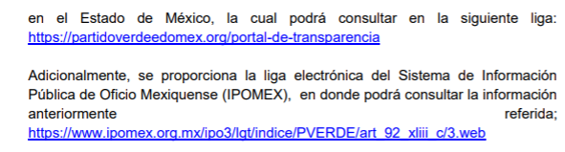
7. ¿cómo está integrada la Comisión Estatal de Honor y Justicia, cuáles son los nombres de sus integrantes y su cargo? | Atendiendo lo establecido en los artículos 52 fracción III, 67 fracción X y 73 de los Estatutos del Partido Verde Ecologista de México, la Comisión Estatal de Honor y Justicia, está integrada por 05 integrantes. Los nombres y cargos de los mismos son información pública reportada en el Sistema de Información Pública de Oficio Mexiquense (IPOMEX), en donde podrá consultar la información anteriormente referida: https://www.ipomex.org.mx/ipo3/lgt/indice/PVERDE/organigramas.web https://www.ipomex.org.mx/ipo3/lgt/indice/PVERDE/art_92_vii/3/0/69925.web
8. ¿cómo está integrada su Asamblea Estatal, cuáles son los nombres? | Se atiende lo establecido en el Capítulo XIII De la Asamblea Estatal o del Distrito Federal de los Estatutos del Partido Verde Ecologista de México, que a la letra dice: Artículo 63.- La Asamblea Estatal es el órgano deliberativo de las políticas del Partido en cada una de sus Entidades Federativas y el Distrito Federal; será coordinada por el Secretario General del Comité Ejecutivo Estatal.  …los integrantes de la Asamblea Estatal en el Estado de México; por lo anterior, se hace de su conocimiento que dicha información es pública y se encuentra en el Sistema de Información Pública de Oficio Mexiquense (IPOMEX), en donde podrá consultar la información anteriormente referida: https://www.ipomex.org.mx/ipo3/lgt/indice/PVERDE/art_92_vii/3.web  Aunado a lo anteriormente establecido, se hace del conocimiento, que la información referente a la militancia de cualquier ciudadano, no es generada por este Instituto Político; se orienta al solicitante presentar su solicitud de acceso a la información pública ante el posible Sujeto Obligado de la siguiente manera:  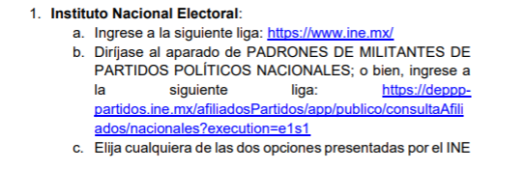
9. ¿cómo está integrada su Comisión Estatal de Honor y Justicia, cuáles son los nombres? | 
10. ¿cómo está integrado su Consejo Político, cuáles son los nombres y su cargo? | 
11. ¿El Comité de Transparencia tiene integrantes que sean familiares? | 
12. El Consejo Político tiene integrantes que sean familiares? | 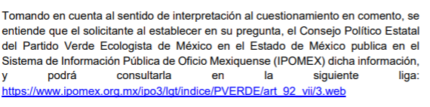
13. La Comisión Estatal de Honor y Justicia tiene integrantes que sean familiares? | 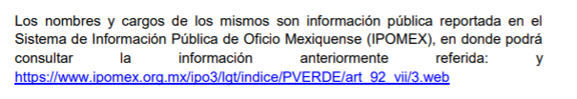
14. Proporcionar la constancia de militancia de los integrantes del Comité Ejecutivo Estatal, Comité de Transparencia, de la Comisión Estatal de Honor y Justicia, y Consejo Político; tanto de los propietarios como de los suplentes | 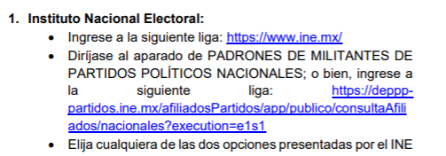
15. Qué procedimiento o sanción es aplicable para quiénes ocupen un cargo dentro de su comité que no cuenten con constancia de militancia | 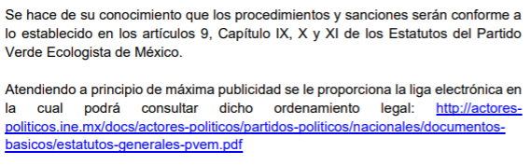
16. Proporcionar los informes mensuales de los años de 2018 al 2021 que ha presentado su Secretario General del Comité Ejecutivo Estatal a su órgano de administración, de conformidad con sus estatutos | 
17. Cuáles son los nombres de las secretarias que forman parte de su comité, de conformidad con sus estatutos | La titularidad de las secretarías será ocupada por militantes del Partido los cuales serán propuestos por el Secretario General del Comité Ejecutivo Estatal al Consejo Político Estatal o del Distrito Federal.
18. Proporcionar los nombramientos de los secretarios así como su registro ante el IEEM y/o INE | Se le informa que este Comité Ejecutivo Estatal del Partido Verde Ecologista de México en el Estado de México no genera información con respecto a nombramiento de los secretarios -entendiéndose como los titulares de las Secretarías que conforman el Comité Ejecutivo Estatal del Partido Verde Ecologista de México en el Estado de México- por lo que se le orienta al solicitante para que pueda presentar su solicitud de acceso a la información pública ante el posible sujeto obligado que pudiese tener en sus archivos dicha información:      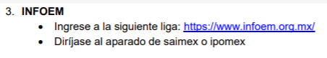  
19. Cuál es el plan de trabajo de cada una de las secretarias a las que hace mención sus estatutos, en versión pública | 
20. Constancia de militancia de los integrantes de la unidad de transparencia y de los funcionarios partidistas habilitados | 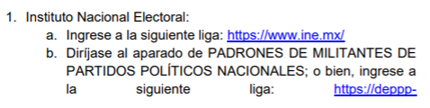
21. Cuál es el proceso por el cual se eligió al titular y/o presidente de la comisión estatal de honor y justicia del PVEM en el Estado de México, así como su acta de instalación | 
22. Cuál es el proceso por el cual se eligió al titular y/o presidente del Comité de Transparencia del PVEM, proporcionar su acta instalación y la de su Sistema Institucional de Archivo | 
23. Cuál es el proceso por el cual se eligió al titular y/o presidente de la comisión estatal de honor y justicia del PVEM | 
24. Cuál es el proceso por el cual se eligió al titular y/o presidente de consejo político del PVEM | 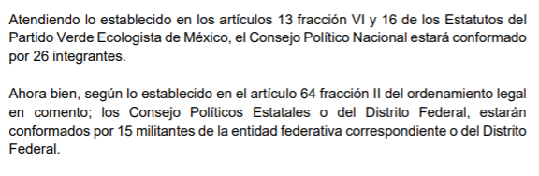
25. Informe anual de actividades de 2018, 2019 y 2020 que presentó el Secretario General del PVEM ante el Consejo Político, Asamblea General | 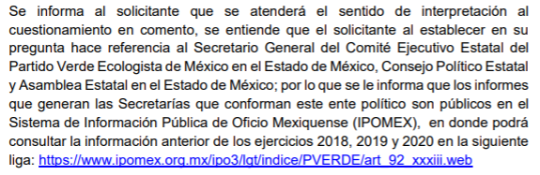
26. Cuál es el proceso de elección para ser Dirigente del PVEM en el estado de México | 
27. Proporcionar constancias de registro en el padrón de adherentes de todos los secretarios de su Comité Estatal, del Consejo Político, de la Asamblea Estatal, de Comisión de Honor y Justicia. | 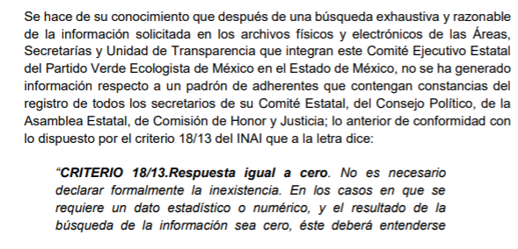
28. Cuántas resoluciones ha emitido Y EN QUÉ FECHAS la Comisión de Honor y Justicia | 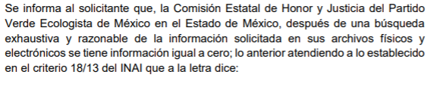

La (el) RECURRENTE inconforme con la respuesta a la solicitud de información, interpuso el recurso de revisión en el que se pronunció en la parte sustantiva sobre los siguientes rubros:

- En los estatutos se observa que si cuentan con el padrón de militantes del partido en el Estado, por lo que la orientación no corresponde;
- En su respuesta confirma que cuenta con el padrón de militantes, ya que manifiesta que se trata de una preferencia política, tutelada por el artículo 7 de la Ley de Protección de Datos Personales en Posesión de Sujetos Obligados del Estado de México y Municipios;
- No responde si en los órganos internos tienen parentescos familiares, particularmente de hermanos, toda vez que el SUJETO OBLIGADO manifestó que no generan la información y no están obligados a tenerla y que realizó la búsqueda exhaustiva, pero no se acreditó; y,
- Los informes que generan las Secretarías el SUJETO OBLIGADO manifestó que son públicos y se encuentran para su consulta en el portal de Información Pública de Oficio (IPOMEX). el particular manifestó: “Dice que los documentos son públicos y en seguida dice que tiene cero documentos. ¿Si los tienen se solicitan envíen por saimex? (Sic)
No obstante, se resalta que si bien la (el) RECURRENTE impugnó la respuesta del SUJETO OBLIGADO, lo cierto es que no expresó razón o motivo de inconformidad en contra de la respuesta emitida a los requerimientos 1, 2, 3, 4, 5, 6, 7, 8, 9, 10, 15, 16, 17, 18, 19, 21, 22, 23, 24, 26, 27 y 28 en consecuencia los puntos en comento deben declararse atendidos, pues se entiende que la (el) RECURRENTE está conforme con la información entregada al no controvertirlos.
Sirve de apoyo a lo anterior, por analogía, la Tesis Jurisprudencial Número 3ª./J.7/91, publicada en el Semanario Judicial de la Federación y su Gaceta bajo el número de registro 174,177, que establece lo siguiente:
“REVISIÓN EN AMPARO. LOS RESOLUTIVOS NO COMBATIDOS DEBEN DECLARARSE FIRMES. Cuando algún resolutivo de la sentencia impugnada afecta a la recurrente, y ésta no expresa agravio en contra de las consideraciones que le sirven de base, dicho resolutivo debe declararse firme. Esto es, en el caso referido, no obstante que la materia de la revisión comprende a todos los resolutivos que afectan a la recurrente, deben declararse firmes aquéllos en contra de los cuales no se formuló agravio y dicha declaración de firmeza debe reflejarse en la parte considerativa y en los resolutivos debe confirmarse la sentencia recurrida en la parte correspondiente.”

Así, la parte de la solicitud que no fue impugnada debe declararse consentida por la (el) RECURRENTE, toda vez que no se realizaron manifestaciones de inconformidad, por lo que no pueden producir efectos jurídicos tendentes a revocar, confirmar o modificar el acto reclamado, pues en la Ley Local que rige la materia no existe dispositivo que permita a este Órgano Garante estudiar lo no combatido por los recurrentes, pues se entiende que éstos al interponer sus recursos de revisión, lo hacen con el fin de exponer los agravios que se han cometido en su perjuicio, contrariamente, lo no expuesto se presume que no causa agravio a su persona.
Ahora bien, en relación al requerimiento descrito en el punto número 14 de la solicitud, relativo a: “la constancia de militancia de los integrantes del Comité Ejecutivo Estatal, Comité de Transparencia, de la Comisión Estatal de Honor y Justicia, y Consejo Político; tanto de los propietarios como de los suplentes, el SUJETO OBLIGADO respondió que se trata de información referente a la preferencia política o similares tutelados por el artículo 7 de la Ley de Protección de Datos Personales en Posesión de Sujetos Obligados del Estado de México y Municipios.

Asimismo, manifiesta que la información referente a la militancia de los Integrantes, Presidentes, Consejeros, Titulares. Suplentes, Encargados, Secretarios, del Comité Ejecutivo Estatal, Comité de Transparencia, de la Comisión Estatal de Honor y Justicia y Consejo Político del Comité Ejecutivo Estatal del Partido Verde Ecologista de México en el Estado de México, no es generada por el Instituto Político, motivo por el cual orientó al particular para que presentara su solicitud ante el Instituto Nacional Electoral ante el o Partido Verde Ecologista.

Es importante traer a contexto, lo dispuesto por los artículos 2, fracción I, 3 fracción III, 4, 7 y 18 base segunda, fracción III de los Estatutos del Partido Verde Ecologista de México que establecen:

Artículo 2.- El Partido Verde Ecologista de México, está abierto para todos los mexicanos que se interesen, respeten y acepten la Declaración de Principios, el Programa de Acción, y los Estatutos del Partido, que colaboren en la defensa y protección del medio ambiente y coincidan con el principio básico de la democracia en el respeto de la decisión de la mayoría. Los mexicanos que así lo decidan podrán afiliarse libre e individualmente al instituto político de conformidad con las siguientes modalidades:
I.- Militante, ciudadanos que se valoran como el principal activo del Partido Verde Ecologista de México; con el compromiso y la participación en la toma de decisiones, que contribuyen a definir el proyecto verde ecologista mexicano;

Artículo 3.- Para ser militante del Partido Verde Ecologista de México, es necesario ser ciudadano mexicano con el compromiso de lograr una sociedad más justa, solidaria e igualitaria, a través de la participación de las ideas y del trabajo, que definan y configuren el proyecto político verde ecologista mexicano de transformación y búsqueda de una sociedad mejor y de una sana relación del hombre con su entorno natural.
Los militantes del Partido Verde Ecologista de México son aquellos ciudadanos que están en pleno ejercicio de sus derechos políticos y estatutarios y acreditar el cumplimiento de los siguientes requisitos:
…
III.- Una vez cumplidos los requisitos anteriores y apoyado por un militante, solicitar por escrito su cambio de carácter al Comité Ejecutivo Estatal correspondiente, quien turnará dicha solicitud al Consejo Político Nacional para su aprobación, quien en su caso registrará su inclusión en el padrón nacional de militantes.

Artículo 4.-
…
El Consejo Político Nacional se reunirá, por lo menos una vez cada tres meses o cuando las necesidades así lo indiquen, con el objeto de pronunciarse sobre la admisión o no de ciudadanos que durante ese lapso hayan solicitado su cambio de calidad de afiliado, de adherente a militante y, en su caso, expedir el nombramiento y la credencial correspondiente del solicitante o, en su defecto, emitir el Acuerdo que niegue tal calidad, en el que se establecerán la razones y fundamentos que motivan la negativa de registro.

Artículo 7.- Son derechos y obligaciones de los militantes del Partido Verde Ecologista de México, los consignados en las siguientes bases:
…
Segunda.- Serán obligaciones y deberes de los militantes:
…
III.- Conservar y mantener vigente su constancia de militante del Partido Verde Ecologista de México;
…

Artículo 18.- Facultades del Consejo Político Nacional:
…
XXI.- Administrar, custodiar y ejecutar todo lo relativo al padrón nacional de militantes;

En este sentido, de los preceptos normativos citados se deduce que la solicitud obtener la condición de militante es presentada ante el Comité Ejecutivo Estatal, quien a su vez, turna la petición Consejo Político Nacional que, de acuerdo con las atribuciones que los Estatutos le confieren, emite el nombramiento y la credencial correspondiente; por lo tanto, se trata de información que el Consejo Político Nacional genera en el ejercicio de sus facultades, competencias y funciones.

En el asunto que nos ocupa estudiar, la (el) RECURRENTE manifestó que en los estatutos se observa que el SUJETO OBLIGADO cuenta con el padrón de militantes del partido en el Estado; sin embargo, derivado del análisis al ordenamiento citado; se advierte que, corresponde al Consejo Político Nacional, administrar, custodiar y ejecutar todo lo relativo al padrón nacional de militantes.

Ahora bien, es necesario enfatizar que al particular requirió de manera específica, en el punto número 14, la constancia de militancia de los integrantes propietarios y suplentes del Comité Ejecutivo Estatal, Comité de Transparencia, Comisión de Honor y Justicia y del Consejo Político.

En este sentido, conviene citar que los artículo 10, fracciones VII, VIII, IX y X, 63, 64, fracción II y VI, y 67 fracciones I, III, VIII, IX, y X de los Estatutos previamente citados establecen las instancias y órganos directivos que integran la estructura del Partido Verde Ecologista de México, así como sus atribuciones, preceptos jurídico que en su texto literal señalan:

“Artículo 10.- Las instancias y órganos directivos del Partido son:
I.- Asamblea Nacional;
II.- Consejo Político Nacional;
III.- Comité Ejecutivo Nacional;
IV.- Órgano de Administración;
V.- Comisión Nacional de Honor y Justicia;
VI.- Comisión Nacional de Procedimientos Internos;
VII.- Asamblea Estatal o del Distrito Federal;
VIII.- Consejo Político Estatal o del Distrito Federal;
IX.- Comité Ejecutivo Estatal o del Distrito Federal;
X.- Comisión Estatal de Honor y Justicia o del Distrito Federal;
XI.- Comités Ejecutivos Municipales o Delegacionales del Distrito Federal;

Artículo 63.- La Asamblea Estatal es el órgano deliberativo de las políticas del Partido en cada una de sus Entidades Federativas y el Distrito Federal; será coordinada por el Secretario General del Comité Ejecutivo Estatal y la integrarán los militantes del Partido en la entidad federativa correspondiente, debidamente registrados en el Padrón Nacional de Militantes del Consejo Político Nacional, de conformidad a lo dispuesto por los presentes Estatutos.

Artículo 64.- Son facultades de la Asamblea Estatal:
…
II. Elegir a 15 militantes de la entidad federativa correspondiente o del Distrito Federal, para integrar por tres años el Consejo Político Estatal, los cuales, serán electos mediante el sistema de planillas con la firma de propuesta de cuando menos el 30% de los militantes registrados en el padrón Nacional de Militantes correspondientes a su entidad, siendo este requisito indispensable para obtener el registro como aspirantes en el proceso interno respectivo.
…
VI.- Elegir a los miembros de la Comisión Estatal de Honor y Justicia; y

Artículo 67.- Facultades del Consejo Político Estatal:
I.- Elegir de entre sus integrantes al Secretario General del Comité Ejecutivo Estatal; para poder sustituir del cargo de Secretario General a un integrante del Consejo Político Estatal, este Órgano Colegiado deberá previamente obtener la aprobación del Consejo Político Nacional;
…
III.- Elegir al Secretario Técnico del Consejo Político Estatal;
…
VIII.- Aprobar, los nombramientos y sustituciones que le presente el Secretario General del Comité Ejecutivo Estatal o del Distrito Federal, de los militantes que ocuparán la titularidad de cada una de las secretarías del Comité Ejecutivo Estatal o del Distrito Federal;
IX.- Ante la ausencia definitiva o renuncia de alguno de sus integrantes, aprobar a propuesta del Secretario General del Comité Ejecutivo Estatal, al militante que habrá de sustituirlo;
X.- En caso de ausencia definitiva de alguno o algunos de los integrantes de la Comisión Estatal de Honor y Justicia, a propuesta de los integrantes de esta, el Consejo Político Estatal aprobara a los militantes que habrán de sustituirlos; y…”

Es así que, de la normatividad citada, se advierte que es facultad de la Asamblea Estatal la elección de los quince militantes que integran el Consejo Político Estatal; así como a los miembros de la Comisión Estatal de Honor y Justicia y corresponde al Consejo Político Estatal la designación del Secretario General del Comité Ejecutivo Estatal y del Secretario Técnico del Consejo Político Estatal; aprobar los nombramientos y sustituciones de los militantes que ocuparán la titularidad de cada una de las Secretarías del Comité Ejecutivo Estatal; del mismo modo, es de su competencia aprobar al militante que sustituirá la ausencia definitiva o renuncia de alguno de los integrantes del Comité Ejecutivo Estatal y de la Comisión Estatal de Honor y Justicia.

Aunado a lo anterior, los Comité Ejecutivos Estatales son coordinados por el Secretario General del Comité Ejecutivo Estatal y por distintas secretarias, tal como lo disponen los Estatutos del Partido Verde Ecologista de México que en el artículo 68 establece:
“Artículo 68.- Los Comités Ejecutivos Estatales son los órganos ejecutores de las políticas del Partido en cada una de sus Entidades Federativas y el Distrito Federal. Los Comités Ejecutivos Estatales serán coordinados por el Secretario General del Comité Ejecutivo Estatal y estarán integrados por las siguientes secretarías:
I.- Secretaría de Organización;
II.- Secretaría de Procesos Electorales;
III.- Secretaría de Ecología y Medio Ambiente;
IV.- Secretaría de Finanzas;
V.- Secretaría de Comunicación Social;
VI.- Secretaría de Asuntos de la Juventud;
VII.- Secretaría de la Mujer
Los Secretarios Generales de los Comités Ejecutivos Estatales y del Distrito Federal con apoyo de la secretaría de finanzas de su Comité tendrán que entregar un informe mensual al Órgano de Administración, informándole sobre todos los ingresos y egresos del Comité Ejecutivo Estatal.

La titularidad de las secretarías serán ocupadas por militantes del Partido los cuales serán propuestos por el Secretario General del Comité Ejecutivo Estatal al Consejo Político Estatal o del Distrito Federal..

Es importante señalar que el particular requirió información del Comité de Transparencia, la cual, forma parte de estructura orgánica del Comité Ejecutivo Estatal, de acuerdo con el registro existente en el portal de Información Pública de Oficio (IPOMEX), tal como se observa en la captura de pantalla que se inserta.
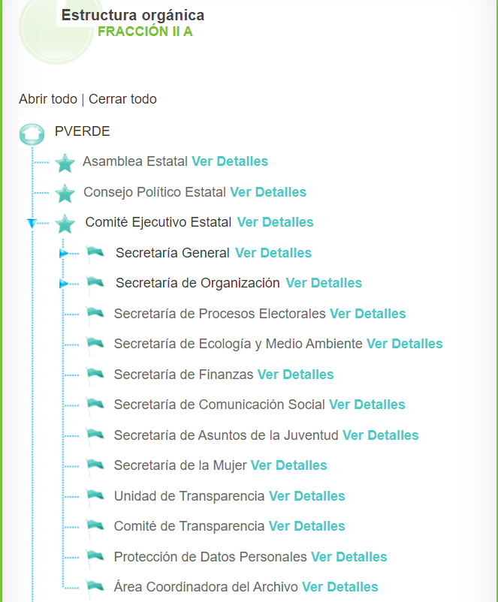

Ahora bien, es conveniente citar a modo de ejemplo, los requisitos que con sustento en lo estipulado por el artículo 70 de los estatutos debe cumplir y acreditar el Secretario General del Comité Ejecutivo Estatal, siendo los siguientes:

I.- Tener el carácter de militante con una antigüedad ininterrumpida de por lo menos dieciocho meses, conforme al padrón de militantes del Consejo Político Nacional;
II.- Ser un militante de convicción ecologista, de probada lealtad y disciplina al Partido, tener prestigio y arraigo entre la militancia y la sociedad en la entidad federativa corrspondiente, tener amplios conocimientos del Partido y reconocido liderazgo;
III.- En ningún momento haber sido dirigente, candidato, militante o activista de otro Partido político en los últimos dos años;
IV.- Estar al corriente en el pago de sus cuotas como militante;
V.- Haber participado en trabajo activo del Partido en forma ininterrumpida en los últimos dos años;
VI.- Presentar para su estudio y valoración ante el Consejo Político Estatal un proyecto de programa de trabajo que sustente el crecimiento del Partido con base a sus principios e ideología en la entidad federativa correspondiente; que contemple además el desarrollo de los temas en materia ambiental, social, política, económica y de género;
VII.- No haber participado con actores políticos ajenos al Partido, en movimientos que atenten en contra de la unidad y estabilidad del Partido;
VIII.- Acreditar ante el Consejo Político Estatal, con pruebas documentales, que se reúnen los requisitos exigidos. Debe entenderse que las pruebas documentales a que se hace mención, se refieren a una acepción amplia de ese medio de convicción, según la cual documento es todo aquello que tenga como función representar una idea o un hecho. La demostración de los requisitos no comprende los previstos en las fracciones III, IV y VIII, puesto que, en principio, el cumplimiento de estas exigencias debe presumirse, correspondiendo al Partido, en su caso, demostrar su no cumplimiento; y

Por consiguiente, una vez analizado el proceso de designación de los integrantes de las instancias y órganos directivos del Partido, se concluye que, ser militante del Partido Verde Ecologista de México, es un requisito ineludible que se debe acreditar ante el órgano correspondiente, para formar parte del Comité Ejecutivo Estatal, Comité de Transparencia, Comisión de Honor y Justicia y del Consejo Político; y por lo tanto, es necesario presentar, ante la Asamblea Estatal o el Consejo Político Estatal, según sea el caso, la constancia de militante como el documento idóneo para acreditar tal condición, mismo, que de acuerdo a la fracción III, base segunda del artículo 7 de los Estatutos es obligación y deber de los militantes conservarla y mantenerla vigente.

Por lo tanto, si bien es cierto, la constancia de militante es un documento que genera el Consejo Político Nacional, también lo es, que la Asamblea Estatal y/o el Consejo Político Estatal, según corresponda, las puede poseer por tratarse de un requisito que debieron cumplir quienes fueron designados para formar parte de los órganos colegiados que forman parte de la estructura orgánica del SUJETO OBLIGADO.

Ahora bien, es necesario referir, que el SUJETO OBLIGADO en su respuesta a la solicitud manifestó que “la información referente a la preferencia política o similares están tutelados por lo establecido en el artículo 7 de la Ley de Protección de Datos personales en Posesión de Sujetos Obligados del Estado de México y Municipios…”

De la lectura realizada al pronunciamiento del SUJETO OBLIGADO se advierte pretendió clasificar como información confidencial las constancias de militancia solicitadas, por lo tanto, no niega contar con la información requerida, por el contrario, se presume que dicha información la posee o administra al manifestar que no es posible entregarla, por considerar que es información clasificada de conformidad con los dispositivos jurídicos que en su respuesta e informe justificado señala.

Lo anterior se afirma así, ya que ante una clasificación de la información, no puede coexistir a su vez una inexistencia de la misma, en virtud de que la inexistencia significa necesariamente que la información solicitada no se encuentra en los archivos del Sujeto Obligado, en atención a que no la genera, administra y/o posee como consecuencia del ejercicio de sus atribuciones, que debió generarla no lo hizo o que tuvo una existencia previa pero que por razones diversas actualmente ya no existe en sus archivos; y la clasificación de manera contraria implica que la información se ubica en los archivos del Sujeto Obligado, tan es así que le otorga el carácter de confidencial.

En otras palabras, la clasificación y la inexistencia se excluyen entre sí, por tanto, si en el presente caso, el SUJETO OBLIGADO niega la entrega de la información que le solicitó el particular, está reconociendo implícitamente que la misma obra en sus archivos.

Tiene aplicación al respecto el criterio sostenido por el ahora Instituto Nacional de Transparencia, Acceso a la Información y Protección de Datos Personales número 29/10, mismo que tiene como contenido el que a continuación se transcribe:

“La clasificación y la inexistencia de información son conceptos que no pueden coexistir. La inexistencia implica necesariamente que la información no se encuentra en los archivos de la autoridad, no obstante que la dependencia o entidad cuente con facultades para poseer dicha información. En este sentido, la inexistencia es una calidad que se atribuye a la información solicitada. Por su parte, la clasificación es una característica que adquiere la información concreta contenida en un documento específico, siempre que se encuentre en los supuestos establecidos en los artículos 13 y 14 de la Ley Federal de Transparencia y Acceso a la Información Pública Gubernamental, para el caso de la información reservada, y 18 del mismo ordenamiento, para el caso de la información confidencial. Por lo anterior, la clasificación y la inexistencia no coexisten entre sí, en virtud de que la clasificación de información implica invariablemente la existencia de un documento o documentos determinados, mientras que la inexistencia conlleva la ausencia de los mismos en los archivos de la dependencia o entidad de que se trate.”
Apuntado lo anterior, es necesario referir que de acuerdo a lo que señala el artículo 6 de la Constitución Política de los Estados Unidos Mexicanos el derecho de acceso a la información será garantizado por el Estado, de tal manera que refiere como base que toda la información que se encuentre en posesión de cualquier autoridad tiene el carácter de pública; asimismo, señala que en la interpretación de dicho derecho deberá prevalecer el principio de máxima publicidad, haciendo hincapié en que los Sujetos Obligados deberán documentar todo acto que derive del ejercicio de sus facultades, competencias o funciones; de igual forma prevé que la información que se refiere a la vida privada de las personas será protegida en los términos y con las excepciones que fijen las leyes. Garantía que recoge la Constitución Política del Estado Libre y Soberano de México en su artículo 5 de la Constitución Política del Estado Libre y Soberano de México, el cual dispone:

“Artículo 5.-...
...
Este derecho se regirá por los siguientes principios y bases siguientes:

I. Toda la información en posesión de cualquier autoridad, entidad, órgano y organismos de los Poderes Ejecutivo, Legislativo y Judicial, órganos autónomos, partidos políticos, fideicomisos y fondos públicos estatales y municipales, así como del gobierno y de la administración pública municipal y sus organismos descentralizados, asimismo de cualquier persona física, jurídica colectiva o sindicato que reciba y ejerza recursos públicos o realice actos de autoridad en el ámbito estatal y municipal, es pública y sólo podrá ser reservada temporalmente por razones previstas en la Constitución Política de los Estados Unidos Mexicanos de interés público y seguridad, en los términos que fijen las leyes. En la interpretación de este derecho deberá prevalecer el principio de máxima publicidad. Los sujetos obligados deberán documentar todo acto que derive del ejercicio de sus facultades, competencias o funciones, la ley determinará los supuestos específicos bajo los cuales procederá la declaración de inexistencia de la información;
...”

De lo anterior, se deduce que la Constitución le otorga a todos los documentos en posesión de las autoridades la calidad de públicos y únicamente pueden ser clasificados en los términos expresamente señalados en la Ley, es decir, el derecho de acceso a la información pública no es absoluto pero su restricción debe estar sujeta a un sistema rígido de excepciones, en el que los Sujetos Obligados deben fundamentar y argumentar las razones por que cuales procede la clasificación de información.

En este contexto, es necesario citar que el artículo 100 fracción I de la Ley de Transparencia y Acceso a la Información Pública del Estado de México y Municipios establece:
“Artículo 100. Los partidos políticos nacionales acreditados para participar en elecciones locales y los partidos locales, en cuanto hace a sus órganos directivos estatales y municipales, las agrupaciones políticas y las personas jurídicas colectivas constituidas en asociación civil creadas por los ciudadanos que pretendan postular su candidatura independiente, según corresponda, deberán poner a disposición del público y actualizar la siguiente información:
I. El padrón de afiliados o militantes de los partidos políticos estatales, que contendrá exclusivamente: apellidos, nombre o nombres, fechas de afiliación y entidad de residencia;

Del precepto jurídico citado, se concluye que los datos relativos al nombre, apellidos, fechas de afiliación de residencia, de los militantes de los partidos políticos son de naturaleza pública; aunado a que el artículo 148, fracción II del mismo ordenamiento legal dispone:

“Artículo 148. No se requerirá el consentimiento del titular de la información confidencial cuando:
…
II. Por Ley tenga el carácter de pública;
…”

Por lo tanto, derivado de las consideraciones señaladas, este Órgano Garante determina dable ordenar la entrega en versión pública de las constancias de militancia de los integrantes propietarios y suplentes del Comité Ejecutivo Estatal, Comité de Transparencia, de la Comisión Estatal de Honor y Justicia y del Consejo Político Estatal vigentes al veintiséis de abril de dos mil veintiuno.

Por cuanto hace a los planteamientos formulados en los numerales 11, 12 y 13 en los que el entonces solicitante cuestionó si en el Comité de Transparencia, en el Consejo Político y en la Comisión Estatal de Honor y Justicia tienen integrantes que sean familiares.

El SUJETO OBLIGADO respondió que el Comité de Transparencia que encuentra conformado según lo establecido por los artículos 45 y 46 de la Ley de Trasparencia y Acceso a la Información Pública del Estado de México y Municipios; asimismo, que los nombres se encuentran publicados en el Sistema de Información Pública de Oficio Mexiquense (IPOMEX) en el sitio electrónico : https://www.ipomex.org.mx/ipo3/lgt/indice/PVERDE/art_92_xliii_c/3.web.

Hipervínculo que dirige a la fracción XLIII “Integrantes del comité de transparencia”, tal como se observa en la captura de pantalla que se inserta.
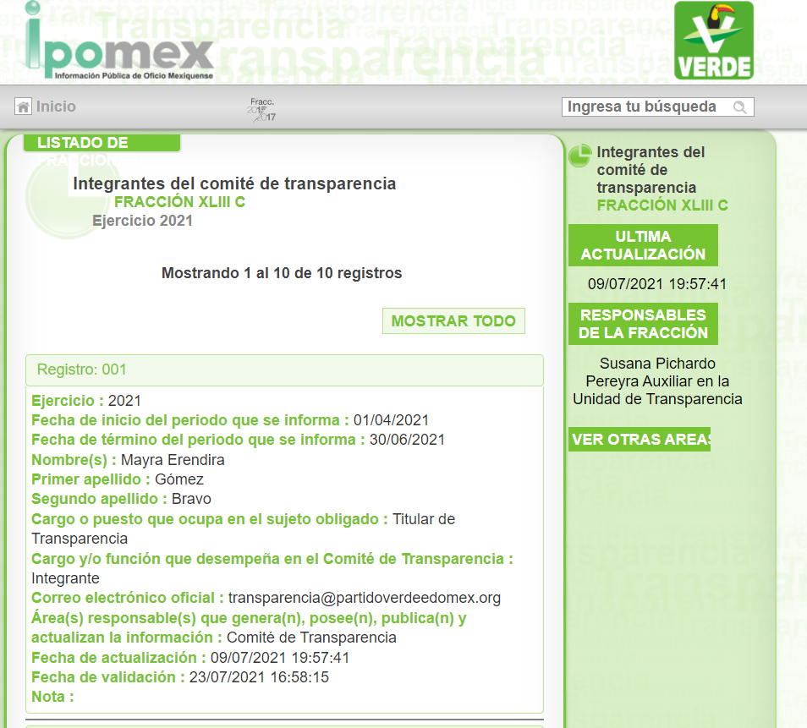

En relación a que si el Consejo Político tiene integrantes familiares, el SUJETO OBLIGADO respondió: “En cuanto a los lazos consanguíneos o similares respecto de los integrantes del Consejo Político del Partido Verde Ecologista de México, se le informa que este se conforma según lo establecido en los artículos 13 fracción VI y 16 de los Estatutos del Partido Verde Ecologista de México, el Consejo Político Nacional estará conformado por 26 integrantes. Ahora bien, según lo establecido en el artículo 64 fracción II del ordenamiento legal en comento; los Consejo Políticos Estatales o del Distrito Federal, estarán conformados por 15 militantes de la entidad federativa correspondiente o del Distrito Federal.

Tomando en cuenta al sentido de interpretación al cuestionamiento en comento, se entiende que el solicitante al establecer en su pregunta, el Consejo Político Estatal del Partido Verde Ecologista de México en el Estado de México publica en el Sistema de Información Pública de Oficio Mexiquense (IPOMEX) dicha información, y podrá consultarla en la siguiente liga: https://www.ipomex.org.mx/ipo3/lgt/indice/PVERDE/art_92_vii/3.web

Sitio electrónico que al consultarse dirige al Directorio de Servidores Públicos en el que se observa el total de quince registros tal como se muestra en la imagen que se inserta:
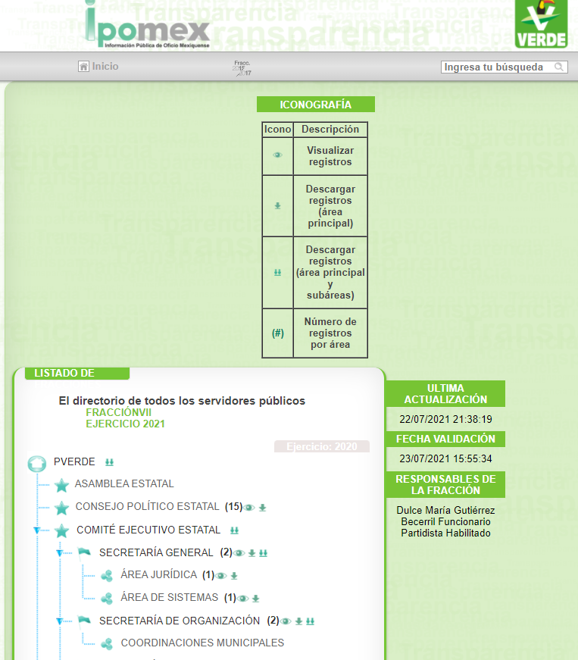

Respecto la información relacionada con la Comisión Estatal de Honor y Justicia manifestó: “En cuanto a los lazos consanguíneos o similares respecto de los integrantes de la Comisión Estatal de Honor y Justicia del Partido Verde Ecologista de México en el Estado de México, se hace de su conocimiento que la Comisión Estatal de Honor y Justicia del Partido Verde Ecologista de México en el Estado de México está integrada según lo establecido en el artículo 52 fracción III de los Estatutos del Partido Verde Ecologista de México, la Comisión Estatal de Honor y Justicia, está integrada por 05 integrantes.

Los nombres y cargos de los mismos son información pública reportada en el Sistema de Información Pública de Oficio Mexiquense (IPOMEX), en donde podrá consultar la información anteriormente referida: y https://www.ipomex.org.mx/ipo3/lgt/indice/PVERDE/art_92_vii/3.web.

Una vez que se realizó la consulta en el hipervínculo proporcionado por el SUJETO OBLIGADO dirige a la fracción VII “El directorio de todos los servidores públicos” portal de Información Pública de Oficio (IPOMEX), como a continuación se observa.
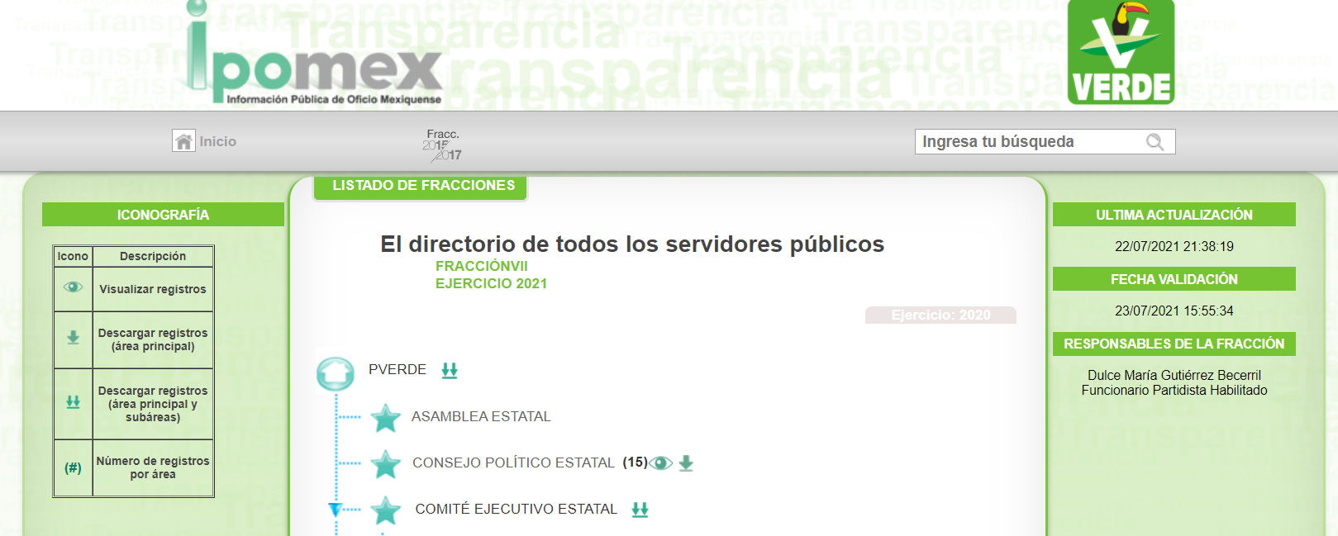


En las imágenes insertas se aprecian cinco registros con los datos que corresponden a los integrantes de la Comisión Estatal de Honor y Justicia.

En este sentido, es de reconocer e insistir que si bien el entonces solicitante formuló la solicitud de información mediante interrogantes y cuestionamientos el SUJETO OBLIGADO, con el propósito de garantizar el derecho del particular, atendió los requerimientos que ahora se analizan y entregó el fundamento jurídico en el que se sustenta la integración de los del Comité, el Consejo y la Comisión solicitados, así como el sitio electrónico en el que se encuentran publicados los nombres de los integrantes; por lo tanto, al hacer del conocimiento del solicitante los datos de cada uno de los integrantes, por lo que, la (el) RECURRENTE podrá verificar y determinar si existen lazos de parentesco consanguíneos entre las personas que conforman estos órganos colegiados.

En ese sentido, el Pleno de este Instituto determina que la respuesta del SUJETO OBLIGADO satisface los requerimientos formulados por la (el) RECURRENTE en los numerales 11, 12 y 13 en los que se cuestionó si en el Comité de Transparencia, en el Consejo Político y en la Comisión Estatal de Honor y Justicia tienen integrantes que sean familiares.

Finalmente, en relación al requerimiento formulado en el numeral 25. “Informe anual de actividades de 2018, 2019 y 2020 que presentó el Secretario General del PVEM ante el Consejo Político, Asamblea General, el SUJETO OBLIGADO manifestó que se entiende que el solicitante al establecer su pregunta hace referencia al Secretario General del Comité Ejecutivo Estatal, Consejo Político Estatal y Asamblea Estatal.

Ahora bien, es necesario traer a contexto que los Estatutos del Partido Verde Ecologista en los artículos 64, fracción I y 67, fracción IV , 68 y 71 fracción de los Estatutos, establecen:

“Artículo 64.- Son facultades de la Asamblea Estatal: I.- Recibir el informe del Comité Ejecutivo Estatal o del Distrito Federal y de la Comisión Estatal de Honor y Justicia, durante el tiempo transcurrido desde la Asamblea inmediata anterior;

“Artículo 67.- Facultades del Consejo Político Estatal:
…
IV.- Conocer del informe anual que le presente el Comité Ejecutivo Estatal y la Comisión Estatal de Honor y Justicia;
…”
“Artículo 68.- Los Comités Ejecutivos Estatales son los órganos ejecutores de las políticas del Partido en cada una de sus Entidades Federativas y el Distrito Federal. Los Comités Ejecutivos Estatales serán coordinados por el Secretario General del Comité Ejecutivo Estatal y estarán integrados por las siguientes secretarías:
…
“Artículo 71.- Facultades del Secretario General del Comité Ejecutivo Estatal, en cada una de las entidades federativas y el Distrito Federal:
I.- Dirigir al Partido, sus trabajos y coordinar las actividades de sus instancias y órganos directivos y representar legalmente al Partido:
…
En este entendido, el Secretario General como coordinador y representante del Comité Ejecutivo Estatal esta constreñido a entregar tanto a la Asamblea Estatal y al Consejo Político Estatal informe de las actividades realizadas.
Es así que, una vez analizada la naturaleza de jurídica de la documentación requerida por el particular, el Pleno de este Instituto como garante del derecho de acceso a la información pública en términos de la dispuesto por los artículos 13 y 181, penúltimo párrafo de la Ley de Transparencia y Acceso a la Información Pública del Estado de México y Municipios, aplica la suplencia de la queja en favor de la (el) hoy recurrente, a fin de considerar que su requerimiento se centra en obtener el informe anual de actividades que presentó el Secretario General del Comité Ejecutivo Estatal ante el Consejo Político Estatal y Asamblea Estatal.
Es de señalar que, el SUJETO OBLIGADO refirió que los informes que generan las Secretarías que conforman el ente político pueden consultarse en el sitio electrónico https://www.ipomex.org.mx/ipo3/lgt/indice/PVERDE/art_92_xxxiii.web.

Se procedió a realizar la verificación en el sitio electrónico proporcionado para determinar si en el mismo se encuentra la documentación que atienda el requerimiento del solicitante y se observó la siguiente captura de pantalla.

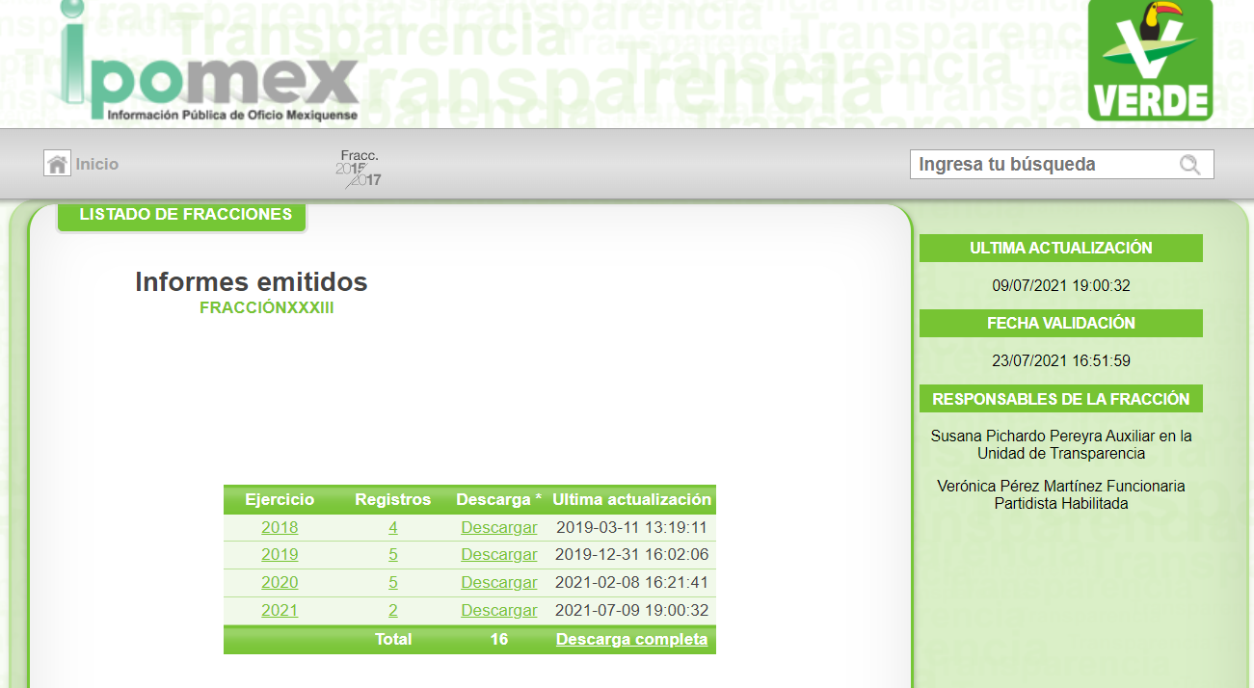

En la imagen que se inserta se observa que el hipervínculo que el SUJETO OBLIGADO entregó en respuesta dirige directamente al sitio en el que se encuentra el registro de los informes emitidos en los años 2018, 2019, 2020 y 2021; sin embargo, una vez realizada la consulta en los registros correspondiente a cada ejercicio fiscal se observó que en el año 2018 únicamente se encuentra publicado el informe anual de actividades de la Unidad de Transparencia; en el año 2019 se encuentra publicado el “ACUSE DE PRESENTACION DEL INFORME TRIMESTRAL (RECURSO LOCAL) correspondiente al tercer trimestre de 2019; así como el informe anual de actividades de la Unidad de Transparencia; y en el año 2020, se observa de igual forma ACUSE DE PRESENTACION DEL INFORME TRIMESTRAL (RECURSO LOCAL) correspondiente al tercer trimestre de 2020, y dos informes trimestrales de actividades de la Unidad de Transparencia del Comte Ejecutivo Estatal; por lo tanto, de la respuesta enviada por el SUJETO OBLIGADO se advierte que en los registros no se encuentra publicada la información solicitada por el particular.
Por consiguiente, una vez analizada la naturaleza jurídica de la información y el análisis de los documentos entregados en respuestas sobre el rubro que se estudia, este Órgano Garante determina procedente ordenar la entrega de los informes de actividades presentados por el Secretario General del Comité Ejecutivo Estatal ante el Consejo Político Estatal y a la Asamblea Estatal en los años 2018, 2019 y 2020.

Quinto. Versión Pública. Para la entrega de la información, en razón de que el derecho de acceso a la información pública no es absoluto, sino que encuentra como excepciones que la información sobre la cual se peticiona el acceso, sea o contenga datos que deban ser clasificados en los términos que la misma Ley de la Materia señala, el Sujeto Obligado tendrá que hacer la elaboración de una versión pública de los documentos que vaya entregar para dar cumplimiento a esta resolución, a fin de satisfacer el derecho de acceso a la información pública de la (el) recurrente sin menoscabar el derecho a la protección de los datos personales de terceros.

Lo anterior, de conformidad a lo que señalan los artículos 3, fracciones IX, XX, XXXII, XLV; 6, 137 y 143 fracción I, de la Ley de Transparencia y Acceso a la Información Pública del Estado de México y Municipios vigente, que se leen como sigue:
“Artículo 3. Para los efectos de la presente Ley se entenderá por:
IX. Datos personales: La información concerniente a una persona, identificada o identificable según lo dispuesto por la Ley de Protección de Datos Personales del Estado de México;
XX. Información clasificada: Aquella considerada por la presente Ley como reservada o confidencial;
XXXII. Protección de Datos Personales: Derecho humano que tutela la privacidad de datos personales en poder de los sujetos obligados y sujetos particulares;
XLV. Versión pública: Documento en el que se elimine, suprime o borra la información clasificada como reservada o confidencial para permitir su acceso.”

“Artículo 6. Los datos personales son irrenunciables, intransferibles e indelegables, por lo que los sujetos obligados no deberán proporcionar o hacer pública la información que contenga, con excepción de aquellos casos en que deban hacerlo en observancia de las disposiciones aplicables. En el caso de los derechos de acceso, rectificación, cancelación u oposición; los principios, procedimientos, medidas de seguridad en el tratamiento y demás disposiciones en materia de datos personales, se deberá estar a lo dispuesto en las leyes de la materia.”

“Artículo 137. Cuando un mismo medio, impreso o electrónico, contenga información pública y reservada o confidencial, la Unidad de Transparencia para efectos de atender una solicitud de información, deberán elaborar una versión pública en la que se testen las partes o secciones clasificadas, indicando su contenido de manera genérica y fundando y motivando su clasificación.”

“Artículo 143. Para los efectos de esta Ley se considera información confidencial, la clasificada como tal, de manera permanente, por su naturaleza, cuando:
I. Se refiera a la información privada y los datos personales concernientes a una persona física o jurídica colectiva identificada o identificable;
II. Los secretos bancario, fiduciario, industrial, comercial, fiscal, bursátil y postal, cuya titularidad corresponda a particulares, sujetos de derecho internacional o a sujetos obligados cuando no involucren el ejercicio de recursos públicos; y
III. La que presenten los particulares a los sujetos obligados, de conformidad con lo dispuesto por las leyes o los tratados internacionales.” (Sic)

De los preceptos anteriores se desprende que cuando un documento que vaya a ser entregado vía acceso a la información pública, contenga tanto información de interés público como información que debe ser clasificada, se hará la entrega del mismo, testando las secciones o datos que deban ser clasificados; por ende el Sujeto Obligado deberá proceder a testar los datos personales que se encuentren contenidos en los documentos a entregar por parte del Sujeto Obligado para satisfacer el derecho de acceso a la información pública de la (el) recurrente, esto es, los datos concernientes a una persona identificada o identificable, o aquellos datos que tengan el carácter de sensibles, es decir los que afectan la esfera más íntima de su titular o cuya utilización indebida pueda dar origen a discriminación o conlleven un riesgo grave para aquel de acuerdo a lo que señala la fracción XII del artículo 4 de la Ley de Protección de Datos Personales en Posesión de Sujetos Obligados del Estado de México.

Datos que deberá clasificar como confidenciales por tratarse precisamente de información privada, puesto que los datos personales son irrenunciables, intransferibles e indelegables y los Sujetos Obligados no deberán hacer entrega de los mismos a personas ajenas a su titular.

En ese contexto, la clasificación de la información no opera con la simple supresión de datos que se haga en los documentos de que se trate o con la simple decisión que tome el Servidor Público Habilitado o el Responsable de la Unidad de Transparencia del Sujeto Obligado, sino que ello deberá realizarse en términos de lo que disponen los artículos 49 fracción VIII, 53, fracción X y 59, fracción V, de la Ley en consulta, cuyo sentido literal es el siguiente:

“Artículo 49. Los Comités de Transparencia tendrán las siguientes atribuciones:
VIII. Aprobar, modificar o revocar la clasificación de la información…”
“Artículo 53. Las Unidades de Transparencia tendrán las siguientes funciones:
X. Presentar ante el Comité, el proyecto de clasificación de información…”
“Artículo 59. Los servidores públicos habilitados tendrán las funciones siguientes:
V. Integrar y presentar al responsable de la Unidad de Transparencia la propuesta de clasificación de información, la cual tendrá los fundamentos y argumentos en que se basa dicha propuesta…”(Sic)

Denotándose de dichos elementos normativos que el determinar la clasificación de la información es un trabajo en conjunto tanto de los Servidores Públicos Habilitados, de las Unidades de Transparencia y del Comité de Transparencia del Sujeto Obligado, teniendo el deber los primeros de ellos de presentar ante la Unidad de Transparencia la propuesta de la clasificación de la información, para que luego ésta presente ante al Comité de Transparencia de así resultar procedente el proyecto de clasificación de la información y finalmente sea éste último quien apruebe, modifique o revoque la clasificación de la información solicitada.

Para lo cual, a su vez en el caso de información de carácter confidencial, se debe atender a lo que señala el artículo 149 de la Ley de Transparencia Local vigente, que se lee como sigue:

“Artículo 149. El acuerdo que clasifique la información como confidencial deberá contener un razonamiento lógico en el que demuestre que la información se encuentra en alguna o algunas de las hipótesis previstas en la presente Ley.”(Sic)
Es decir, el Sujeto Obligado a través de su Comité de Transparencia, deberá elaborar acuerdo que contenga un razonamiento lógico con el que se demuestre que la información que se testa de las versiones públicas que se sirva elaborar, encuadra en alguna de las hipótesis que contempla la Ley de la Materia en su artículo 143; ya que de lo contrario, se crearía la incertidumbre jurídica en relación a si lo entregado es formalmente una versión pública, o un documento ilegible, incompleto o tachado; en otras palabras si no se exponen de manera puntual las razones de la versión pública de la documentación entregada se estaría violentando el derecho de acceso a la información de la parte solicitante.
Al respecto, se destaca que la versión pública que elabore el Sujeto Obligado debe cumplir con las formalidades exigidas en la Ley; es decir, resulta necesario que el Comité de Transparencia del Sujeto Obligado emita el Acuerdo de Clasificación correspondiente debidamente fundado y motivado, que sustente la versión pública, el cual deberá cumplir cabalmente con las formalidades previstas en el artículo 137 de la Ley de Transparencia y Acceso a la Información Pública del Estado de México y Municipios, ya expuesto; así como con los numerales aplicables de los LINEAMIENTOS GENERALES EN MATERIA DE CLASIFICACIÓN Y DESCLASIFICACIÓN DE LA INFORMACIÓN, ASÍ COMO PARA LA ELABORACIÓN DE VERSIONES PÚBLICAS, publicados en el Diario Oficial de la Federación en fecha quince de abril del año dos mil dieciséis, mediante Acuerdo del Consejo Nacional del Sistema Nacional de Transparencia, Acceso a la Información Pública y Protección de Datos Personales, que literalmente expresan:

Lineamientos Generales en materia de Clasificación y Desclasificación de la Información, así como para la elaboración de Versiones Públicas
“Segundo.- Para efectos de los presentes Lineamientos Generales, se entenderá por:
XVIII. Versión pública: El documento a partir del que se otorga acceso a la información, en el que se testan partes o secciones clasificadas, indicando el contenido de éstas de manera genérica, fundando y motivando la reserva o confidencialidad, a través de la resolución que para tal efecto emita el Comité de Transparencia.
Cuarto. Para clasificar la información como reservada o confidencial, de manera total o parcial, el titular del área del sujeto obligado deberá atender lo dispuesto por el Título Sexto de la Ley General, en relación con las disposiciones contenidas en los presentes lineamientos, así como en aquellas disposiciones legales aplicables a la materia en el ámbito de sus respectivas competencias, en tanto estas últimas no contravengan lo dispuesto en la Ley General.
Los sujetos obligados deberán aplicar, de manera estricta, las excepciones al derecho de acceso a la información y sólo podrán invocarlas cuando acrediten su procedencia.
Quinto. La carga de la prueba para justificar toda negativa de acceso a la información, por actualizarse cualquiera de los supuestos de clasificación previstos en la Ley General, la Ley Federal y leyes estatales, corresponderá a los sujetos obligados, por lo que deberán fundar y motivar debidamente la clasificación de la información ante una solicitud de acceso o al momento en que generen versiones públicas para dar cumplimiento a las obligaciones de transparencia, observando lo dispuesto en la Ley General y las demás disposiciones aplicables en la materia.
Sexto. Los sujetos obligados no podrán emitir acuerdos de carácter general ni particular que clasifiquen documentos o expedientes como reservados, ni clasificar documentos antes de que se genere la información o cuando éstos no obren en sus archivos.
La clasificación de información se realizará conforme a un análisis caso por caso, mediante la aplicación de la prueba de daño y de interés público.
Séptimo. La clasificación de la información se llevará a cabo en el momento en que:
I. Se reciba una solicitud de acceso a la información;
II. Se determine mediante resolución de autoridad competente, o
III. Se generen versiones públicas para dar cumplimiento a las obligaciones de transparencia previstas en la Ley General, la Ley Federal y las correspondientes de las entidades federativas.
Los titulares de las áreas deberán revisar la clasificación al momento de la recepción de una solicitud de acceso a la información, para verificar si encuadra en una causal de reserva o de confidencialidad.
Octavo. Para fundar la clasificación de la información se debe señalar el artículo, fracción, inciso, párrafo o numeral de la ley o tratado internacional suscrito por el Estado mexicano que expresamente le otorga el carácter de reservada o confidencial.
Para motivar la clasificación se deberán señalar las razones o circunstancias especiales que lo llevaron a concluir que el caso particular se ajusta al supuesto previsto por la norma legal invocada como fundamento.
En caso de referirse a información reservada, la motivación de la clasificación también deberá comprender las circunstancias que justifican el establecimiento de determinado plazo de reserva.
Tratándose de información clasificada como confidencial respecto de la cual se haya determinado su conservación permanente por tener valor histórico, ésta conservará tal carácter de conformidad con la normativa aplicable en materia de archivos.
Los documentos contenidos en los archivos históricos y los identificados como históricos confidenciales no serán susceptibles de clasificación como reservados.
Noveno. En los casos en que se solicite un documento o expediente que contenga partes o secciones clasificadas, los titulares de las áreas deberán elaborar una versión pública fundando y motivando la clasificación de las partes o secciones que se testen, siguiendo los procedimientos establecidos en el Capítulo IX de los presentes lineamientos.
Décimo. Los titulares de las áreas, deberán tener conocimiento y llevar un registro del personal que, por la naturaleza de sus atribuciones, tenga acceso a los documentos clasificados. Asimismo, deberán asegurarse de que dicho personal cuente con los conocimientos técnicos y legales que le permitan manejar adecuadamente la información clasificada, en los términos de los Lineamientos para la Organización y Conservación de Archivos.
En ausencia de los titulares de las áreas, la información será clasificada o desclasificada por la persona que lo supla, en términos de la normativa que rija la actuación del sujeto obligado.
Décimo primero. En el intercambio de información entre sujetos obligados para el ejercicio de sus atribuciones, los documentos que se encuentren clasificados deberán llevar la leyenda correspondiente de conformidad con lo dispuesto en el Capítulo VIII de los presentes lineamientos.
[…]
CAPÍTULO VIII
DE LA LEYENDA DE CLASIFICACIÓN
Quincuagésimo. Los titulares de las áreas de los sujetos obligados podrán utilizar los formatos contenidos en el presente Capítulo como modelo para señalar la clasificación de documentos o expedientes, sin perjuicio de que establezcan los propios.
[…]
Quincuagésimo tercero. El formato para señalar la clasificación parcial de un documento, es el siguiente:
 | Concepto | Dónde:
Sello oficial o logotipo del sujeto obligado | Fecha de clasificación | Se anotará la fecha en la que el Comité de Transparencia confirmó la clasificación del documento, en su caso.
Sello oficial o logotipo del sujeto obligado | Área | Se señalará el nombre del área del cual es titular quien clasifica.
Sello oficial o logotipo del sujeto obligado | Información reservada | Se indicarán, en su caso, las partes o páginas del documento que se clasifican como reservadas. Si el documento fuera reservado en su totalidad, se anotarán todas las páginas que lo conforman. Si el documento no contiene información reservada, se tachará este apartado.
Sello oficial o logotipo del sujeto obligado | Periodo de reserva | Se anotará el número de años o meses por los que se mantendrá el documento o las partes del mismo como reservado.
Sello oficial o logotipo del sujeto obligado | Fundamento legal | Se señalará el nombre del ordenamiento, el o los artículos, fracción(es), párrafo(s) con base en los cuales se sustente la reserva.
Sello oficial o logotipo del sujeto obligado | Ampliación del periodo de reserva | En caso de haber solicitado la ampliación del periodo de reserva originalmente establecido, se deberá anotar el número de años o meses por los que se amplía la reserva.
Sello oficial o logotipo del sujeto obligado | Confidencial | Se indicarán, en su caso, las partes o páginas del documento que se clasifica como confidencial. Si el documento fuera confidencial en su totalidad, se anotarán todas las páginas que lo conforman. Si el documento no contiene información confidencial, se tachará este apartado.
Sello oficial o logotipo del sujeto obligado | Fundamento legal | Se señalará el nombre del ordenamiento, el o los artículos, fracción(es), párrafo(s) con base en los cuales se sustente la confidencialidad.
Sello oficial o logotipo del sujeto obligado | Rúbrica del titular del área | Rúbrica autógrafa de quien clasifica.
Sello oficial o logotipo del sujeto obligado | Fecha de desclasificación | Se anotará la fecha en que se desclasifica el documento.
Sello oficial o logotipo del sujeto obligado | Rúbrica y cargo del servidor público | Rúbrica autógrafa de quien desclasifica.

Efectivamente, cuando se clasifica información como confidencial es importante someterlo al Comité de Transparencia, quien debe confirmar, modificar o revocar la clasificación.

Por lo tanto, la entrega de documentos en su versión pública debe acompañarse necesariamente del Acuerdo del Comité de Transparencia que la sustente, en el que se expongan los fundamentos y razonamientos que llevaron al Sujeto Obligado a testar, suprimir o eliminar datos de dicho soporte documental, ya que no hacerlo implica que lo entregado no es legal ni formalmente una versión pública, sino más bien una documentación ilegible, incompleta o tachada; pues no señalar las razones por las que no se aprecian determinados datos -ya sea porque se testan o suprimen- deja al solicitante en estado de incertidumbre, al no conocer o comprender porque no aparecen en la documentación respectiva, es decir, si no se exponen de manera puntual las razones de ello se estaría violentando desde un inicio el derecho de acceso a la información del solicitante, por lo que el acuerdo respectivo, deberá hacerse del conocimiento del Recurrente.

De este modo, como ha sido señalado en la presente resolución, en armonía entre los principios constitucionales de máxima publicidad y de protección de datos personales, la Ley de Transparencia y Acceso a la Información Pública del Estado de México y Municipios permite la elaboración de versiones públicas en las que se suprima aquella información relacionada con la vida privada de los servidores públicos.

Por lo tanto, en consecuencia y en mérito de lo expuesto en líneas anteriores, resultan parcialmente fundadas las razones o motivos de inconformidad hechos valer por la (el) RECURRENTE dentro del recurso de revisión 02789/INFOEM/IP/RR/2021; por ello, y con fundamento en la fracción III del numeral 186 de la Ley de Transparencia y Acceso a la Información Pública del Estado de México y Municipios, se MODIFICA la respuesta a la solicitud de información número 00013/PVERDE/IP/2021.
Así, con fundamento en lo prescrito en los artículos 5 párrafos trigésimo, trigésimo primero y trigésimo segundo fracciones IV y V de la Constitución Política del Estado Libre y Soberano de México; 2, fracción II; 29, 36 fracciones I y II; 176, 178, 181, 185, fracción I, 186 y 188 de la Ley de Transparencia y Acceso a la Información Pública del Estado de México y Municipios, este Pleno:
- R E S U E L V E:
PRIMERO. Resultan parcialmente fundados los motivos de inconformidad hechos valer por el RECURRENTE en el recurso de revisión 02789/INFOEM/IP/RR/2021, por lo que, en términos del Considerando Cuarto de la presente resolución, se MODIFICA la respuesta del SUJETO OBLIGADO.
SEGUNDO. Se Ordena al SUJETO OBLIGADO, en términos de los Considerandos Cuarto y Quinto de esta resolución, haga entrega vía Sistema de Acceso a la Información Mexiquense (SAIMEX), de ser procedente en versión pública, de lo siguiente:
- Constancias de militancia de los integrantes propietarios y suplentes del Comité Ejecutivo Estatal, Comité de Transparencia, de la Comisión Estatal de Honor y Justicia y del Consejo Político Estatal vigentes al veintiséis de abril de dos mil veintiuno; y,
- Informes de actividades presentados por el Secretario General del Comité Ejecutivo Estatal ante el Consejo Político Estatal y a la Asamblea Estatal en los años 2018, 2019 y 2020.

Para la versión pública, se deberá emitir el Acuerdo del Comité de Transparencia de acuerdo con la Ley de Transparencia y Acceso a la Información Pública del Estado de México y Municipios, en el que funde y motive las razones sobre los datos que se supriman o eliminen de los soportes documentales.

TERCERO. Notifíquese, vía SAIMEX al Responsable de la Unidad de Transparencia del Sujeto Obligado la presente resolución, para que conforme a los artículo 186, último párrafo y 189, párrafo segundo de la Ley de Transparencia y Acceso a la Información Pública del Estado de México y Municipios dé cumplimiento a lo ordenado dentro del plazo de diez días hábiles, debiendo informar a este Instituto en un plazo de tres días hábiles siguientes sobre el cumplimiento dado a la misma.
CUARTO. De conformidad con el artículo 198 de la Ley de Transparencia y Acceso a la Información Pública del Estado de México y Municipios, de considerarlo procedente, el Sujeto Obligado de manera fundada y motivada, podrá solicitar una ampliación de plazo para el cumplimiento de la presente resolución.
QUINTO. Notifíquese al RECURRENTE, la presente resolución vía SAIMEX, así como, que de conformidad con lo establecido en el artículo 196 de la Ley de Transparencia y Acceso a la Información Pública del Estado de México y Municipios, en caso de que considere que le causa algún perjuicio podrá impugnarla vía Juicio de Amparo en los términos de las leyes aplicables.

ASÍ LO RESUELVE, POR UNANIMIDAD DE VOTOS, EL PLENO DEL INSTITUTO DE TRANSPARENCIA, ACCESO A LA INFORMACIÓN PÚBLICA Y PROTECCIÓN DE DATOS PERSONALES DEL ESTADO DE MÉXICO Y MUNICIPIOS, CONFORMADO POR LOS COMISIONADOS JOSÉ MARTÍNEZ VILCHIS; SHARON CRISTINA MORALES MARTÍNEZ; MARÍA DEL ROSARIO MEJÍA AYALA; GUADALUPE RAMÍREZ PEÑA Y LUIS GUSTAVO PARRA NORIEGA; EN LA CUADRAGÈSIMA TERCERA SESIÓN ORDINARIA CELEBRADA EL UNO DE DICIEMBRE DE DOS MIL VEINTIUNO, ANTE EL SECRETARIO TÉCNICO DEL PLENO, ALEXIS TAPIA RAMÍREZ.

BURGOA ORIHUELA Ignacio. Diccionario De Derecho Constitucional, Garantías y Amparo. Ed. Porrúa, S.A., México. 1992. p. 115.
CIENFUEGOS SALGADO David. El Derecho de Petición en México. Ed. Instituto de Investigaciones Jurídica UNAM. México 2004. p. 31
ROBLES HERNÁNDEZ José Guadalupe. Derecho de la Información y Comunicación Pública. Ed. Universidad de Occidente. México. 2004, p. 72.
VILLANUEVA VILLANUEVA Ernesto. Derecho de la Información, Ed. Porrúa. S.A., México. 2006. p. 270.
DERECHO DE ACCESO A LA INFORMACIÓN PÚBLICA, DOCUMENTOS AD HOC. El derecho de acceso a la información pública se satisface en aquellos casos en que se entregue el soporte documental en que conste la información requerida, toda vez que no se tiene el deber de generar un documento ad hoc, para satisfacer el derecho de acceso a la información pública. Criterio utilizado en la resolución 01653/INFOEM/IP/RR/2016 aprobada por Unanimidad de votos en la vigésima quinta sesión ordinaria celebrada el día cuatro (4) de julio de 2016.
Las dependencias y entidades no están obligadas a generar documentos ad hoc para responder una solicitud de acceso a la información. Tomando en consideración lo establecido por el artículo 42 de la Ley Federal de Transparencia y Acceso a la Información Pública Gubernamental, que establece que las dependencias y entidades sólo estarán obligadas a entregar documentos que se encuentren en sus archivos, las dependencias y entidades no están obligadas a elaborar documentos ad hoc para atender las solicitudes de información, sino que deben garantizar el acceso a la información con la que cuentan en el formato que la misma así lo permita o se encuentre, en aras de dar satisfacción a la solicitud presentada. Expedientes: 0438/08 Pemex Exploración y Producción – Alonso Lujambio Irazábal 1751/09 Laboratorios de Biológicos y Reactivos de México S.A. de C.V. – María Marván Laborde 2868/09 Consejo Nacional de Ciencia y Tecnología – Jacqueline Peschard Mariscal 5160/09 Secretaría de Hacienda y Crédito Público – Ángel Trinidad Zaldívar 0304/10 Instituto Nacional de Cancerología – Jacqueline Peschard Mariscal
“21. El derecho de acceso a la información recae sobre la información que está bajo custodia, administración o tenencia del Estado; la información que el Estado produce o que está obligado a producir; la información que está bajo poder de quienes administran los servicios y los fondos públicos, únicamente respecto de dichos servicios o fondos; y la información que el Estado capta, y la que está obligado a recolectar en cumplimiento de sus funciones”. Relatoría Especial para la Libertad de Expresión. El derecho de acceso a la información en el marco jurídico interamericano. 2ª edición, Comisión Interamericana de Derechos Humanos, 2012. Párr. 21.

